可行性研究报告

江苏省宿迁市宿城新区2021（经）C宿城07地块居住项目【五矿信托-恒信共筑X号-蓝山37号集合资金信托计划】
可行性研究报告

康正评字2021-1-0366 -F01KXYJ1号

北京康正宏基房地产评估有限公司

2021年6月

报告编制单位:北京康正宏基房地产评估有限公司

法人代表: 齐宏 高级经济师
注册房地产估价师
项目负责人: 王鹏 注册房地产估价师
注册土地估价师
项目参加人员: 郑燚 注册房地产估价师
注册土地估价师
赵雯 注册土地估价师

周彤

编制时间：2021年6月16日至2021年6月25日

目录
〔内容提要〕 1
第一章可行性研究说明 3
一、委托单位 3
二、编制单位 3
三、编制目的 3
四、可行性研究的主要内容 3
五、编制日期 4
六、本报告编制依据和说明 4
（一）报告编制依据 4
（二）报告编制说明 4
七、本报告使用说明 4
第二章项目建设条件评价 6
一、项目建设内容、规模和建设方案 6
（一）项目建设地点 6
（二）项目建设规模及建造标准 8
二、项目工程建设进程评价 9
三、项目建设条件评价 10
四、施工、监理单位资质评价 10
五、环境保护评价 10
第三章市场评估 11
一、市场环境评价 11
（一）城市概况 11
（四）土地市场概况 15
五、房地产市场概况 18
（六）房地产政策 21
（七）区域市场分析 29
二、项目市场竞争能力分析 43
（一）优势 43
（二）劣势 43
（四）威胁 44
三、市场前景预测 44
（一）项目定位分析 44
（二）项目销售价格定位分析 44
第四章投资估算和筹资评价 45
一、投资估算 45
（一）估算原则 45
（二）投资构成及估算依据 45
二、筹资评价 48
三、投资计划安排 48
第五章项目效益 49
一、测算原则及考虑因素 49
二、预测数据的计取 49
（一）收入测算 49
（二）开发成本 50
（三）利润分配 50
三、项目财务效益测算 50
（一）项目盈利能力预测 50
（二）项目财务效益预测 51
（三）不确定性分析 51
第六章项目效应与风险评价 52
一、风险评价及防范措施 52
二、项目效应评价 53
第七章结论 54
附件： 55

江苏省宿迁市宿城新区2021（经）C宿城07地块项目
可行性研究报告

〔内容提要〕
五矿国际信托有限公司：
受贵公司委托，我公司对江苏省宿迁市宿城新区2021（经）C宿城07地块项目进行了调查分析，形成了房地产开发项目可行性研究报告。本报告从项目概况、项目投资环境、房地产市场分析、项目投资估算、项目经济效益分析、项目风险分析等方面进行了较为全面的分析研究，主要内容摘录如下：
建设项目为江苏省宿迁市宿城新区2021（经）C宿城07地块项目，该项目由泗阳丰源房地产开发有限公司（以下简称“建设单位”）开发建设。截至本报告出具日，建设单位已与宿迁市自然资源和规划局签订《国有建设用地使用权网上交易成交确认书》，尚未签订《国有建设用地使用权出让合同》，尚未缴清地价款。
根据建设单位提供的上述资料以及《宿迁2021（经）C宿城07地块经济效益测算表》，该项目地块出让宗地面积为92697平方米，规划总建筑面积为294368.00平方米，其中地上总建筑面积为216700 平方米（其中：高层住宅149520 平方米、洋房住宅58100 平方米、商业3180平方米、幼儿园3500平方米、配套公建用房2400平方米）；地下总建筑面积为77668平方米，规划为地下车库、设备及人防。
建设项目总投资为292124万元，经测算项目可实现销售收入306387万元，税前利润总额10258万元，税后利润总额7693万元，销售利润率3.35%，表明项目盈利能力一般。项目内部收益率9.87%，在基准折现率9%的条件下，财务净现值1842万元。财务内部收益率大于基准折现率，财务净现值大于零，表明项目在财务上是可行的。
评估认为，项目主要存在市场风险、规划指标实现风险、工期控制及取得预售风险、成本控制风险。

第一章可行性研究说明

一、委托单位
单位名称：五矿国际信托有限公司
公司地址：青海生物科技产业园纬二路18号
法定代表人：王卓
经营范围：资金信托；动产信托；不动产信托；有价证券信托；其他财产或财产权信托；作为投资基金或者基金管理公司的发起人从事投资基金业务；经营企业资产的重组、并购及项目融资、公司理财、财务顾问等业务；受托经营国务院有关部门批准证券承销业务；办理居间、咨询、资信调查等业务；代保管及保管箱业务；存放同业、拆放同业、贷款、租赁、投资方式运用固有财产；以固有财产为他人提供担保；从事同业拆借；法律法规规定或中国银行业监督管理委员会批准的其他业务。

二、编制单位
单位名称：北京康正宏基房地产评估有限公司
公司地址：北京市朝阳区裕民路12号中国国际科技会展中心B座10层1001室
资质级别：在全国范围内从事土地估价业务
资质证书号：A201111009
法人代表：齐宏

三、编制目的
为委托单位了解江苏省宿迁市宿城新区2021（经）C宿城07地块项目可行性提供参考依据。

四、可行性研究的主要内容
1、分析项目开发的合法、合规性；
2、分析宿迁市总体发展状况和房地产投资环境；
3、项目所在区域房地产市场现状，分析项目竞争力；
4、对项目的总投资进行估算；
5、对项目进行财务分析，计算评价指标，对财务可行性进行分析评价；
6、评价项目的风险。

五、编制日期
2021年6月16日至2021年6月25日

六、本报告编制依据和说明

（一）报告编制依据
本报告主要依据和参考以下文件及相关资料：
- 《国有建设用地使用权网上交易成交确认书》复印件
- 《宿迁2021（经）C宿城07地块经济效益测算表》
- 建设单位提供的有关项目的其他资料
- 国家及地方颁布的相关法律规章制度、当地现行财税政策
- 《房地产开发项目经济评价方法》（2006版）
- 《建设项目经济评价方法与参数》（第三版）
- 市场调查资料

（二）报告编制说明
1、本报告的编制依据了中华人民共和国相关法律、法令、法规和政策、具体规定，其基础资料和数据来自于有关主管部门颁布的文件和融资主体提供的资料，以及研究人员经过调研分析后所得的资料、信息。
2、在进行财务效益分析和测算过程中，采用了国际和国内通用的理论和方法，并结合现行会计制度、税收法规和房地产市场价格体系，进行合理假定和适当简化。
3、本报告中的项目出让宗地面积以《国有建设用地使用权网上交易成交确认书》、《宿迁2021（经）C宿城07地块经济效益测算表》为依据。
4、本报告中的已投资金额以建设单位提供的财务数据为准，在此提请报告使用者注意。

七、本报告使用说明

（一）本报告依前文编制目的供委托单位使用。除依据法律和相关规定需公开情形外，未经受托方同意，报告的全部或部分内容不得发表于公开的媒体上。

（二）本报告所依据的权属资料、财务资料及其他相关说明文件等基础资料由建设单位以原件或复印件形式提供，资料提供者应对其真实性、合法性负责，如基础资料改变，本报告需重新调整。

（三）本报告结论自出具日起有效期为一年。超过一年，需重新进行研究分析。

第二章项目建设条件评价

一、项目建设内容、规模和建设方案

（一）项目建设地点
1、所在区位情况
宿城区，古称宿迁、宿豫等，江苏省宿迁市辖区，是宿迁中心城市的主城区、市府座下区，是宿迁政治、经济、文化、教育、国际商务、金融和交通中心，地处江苏省北部、宿迁市中西部，属沿东陇海线经济带、沿海经济带、沿长江经济带交叉辐射区 。截至2021年3月，宿城区辖域面积941平方千米（实际控制面积677平方千米），辖10个街道、8个镇、1个乡和2个乡镇级园区，户籍人口89.3万 [25]，区政府驻双庄街道。
建设项目位于宿城新区板块，宿城新区总规划面积13.8平方公里（其中南片区8.6平方公里、北片区5.2平方公里），东至环城西路、西至通湖大道、南至徐淮路、北至大运河，规划居住人口30万人。经过多年的开发建设，目前建成区面积12平方公里，核心区现有居住人口由最初的1.6万人上升到8.3万。宿城新区是宿迁市政府关于中心城市“北扩西进、引湖纳山”战略决策应运而生的新城区，是地级宿迁市中心城市的一个新兴的行政、文化、商贸和生活片区，也是宿城区的政治、经济、文化、商贸中心。
宿城新区自全面启动建设以来，围绕建设“宜居生活之城、高效创业之城、生态旅游之城”的总体定位，持续加大基础设施投入，大力实施繁荣提品工程，不断提升城市建管水平，经济社会发展取得长足进步，城市面貌发生深刻变化，居民生活水平得到显著提高。
2、周边环境及四至
建设项目位于宿城区，属宿城新区板块，项目四至: 南至西湖西路，北至规划里海路，西至规划东海路，东至居住用地。项目周边目前正处于发展建设阶段，区域居住氛围一般。
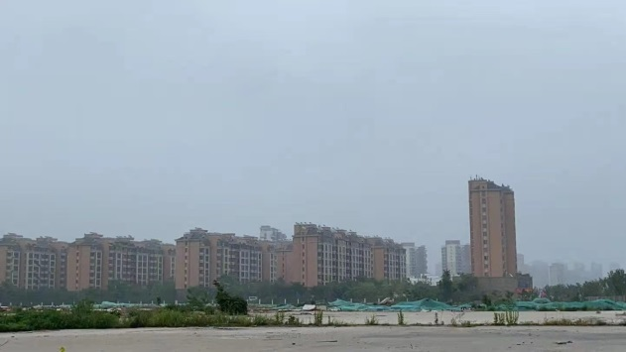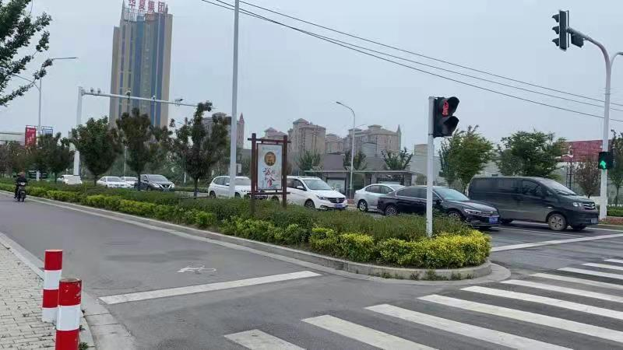
东至南至

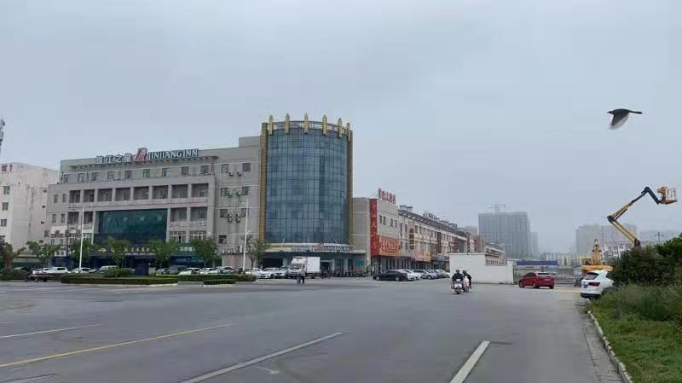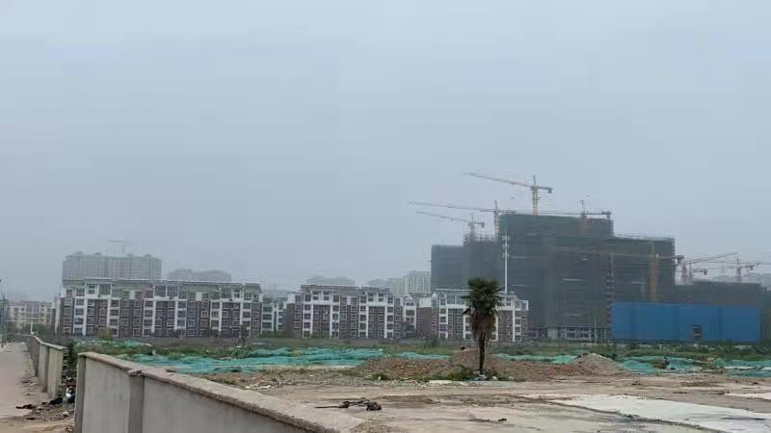
西至 北至

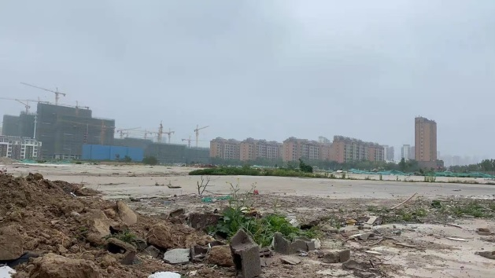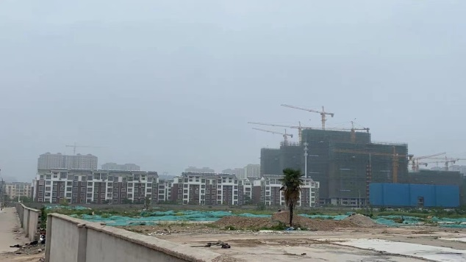

地块项目现场状况

3、区域交通情况
项目地块位于宿城区，属宿城新区板块，距离宿迁市政府3.5公里，距离宿城区政府2.5公里，距宿迁汽车客运站直线距离约2公里，距宿迁站直线距离约7.5公里。所在位置周边道路系统较好，整体路网环境较好，项目地块南侧紧邻次干路—西湖西路，周边有迎宾大道、洪泽湖西路、北京路等多条城市主干道，交通通达性较好，距宿迁汽车客运站直线距离约2公里，距宿迁站直线距离约7.5公里。
项目地块周边公共交通状况一般，周边1公里内有203、306、808路等多条公交车经过。
4、区域配套情况
商业：建设项目周边目前正处于规划建设阶段，项目北1公里有吾悦广场，项目周边5公里有宝龙城市广场、金鹰天地广场、奥特莱斯等商业项目，地块所在区域周边有一定规模的商业配套；
教育：现阶段建设项目周边2公里有宿迁市实验小学（新区分校）、宿迁南洋学校、南京师范大学附属中学宿迁分校（黄海路校区）、青海湖路小学、厦门路小学等多所学校，本项目还将配建1所幼儿园；
医疗：项目所在区域医疗设施一般，周边5公里有宿迁工人医院、宿迁市第一人民医院、南京鼓楼医院宿迁市人民医院；
景观及人文资源：项目周边3公里还有苏州公园、虞姬公园、邻里健康公园、九鼎公园、古黄河生态体育公园，自然景观资源一般。

（二）项目建设规模及建造标准
1、项目概况
根据《国有建设用地使用权网上交易成交确认书》，该项目土地用途为居住用地，出让宗地面积为92697平方米，容积率2.3。根据建设单位提供的《宿迁2021（经）C宿城07地块经济效益测算表》，项目建设内容主要为住宅、商业及地下车库，同时项目需代建幼儿园。本项目可销售高层住宅149520平方米、洋房住宅58100平方米、商业3180平方米，可销售非人防地下车库共1337个。
项目当前经济技术指标详见下表：
规划指标 | 规划建筑面积（平方米） | 占比(计容)
土地面积 | 92,697
总建面 | 294,368
容积率 | 2.3
地上计容 | 216,700
可售建面 | 210,800
住宅 | 207,620
住宅-高层 | 149,520 | 69.00%
住宅-洋房 | 58,100 | 26.81%
商业 | 3,180 | 1.47%
计容公建配套 | 2,400 | 1.11%
幼儿园 | 3,500 | 1.62%
车位（个） | 1,337

2、项目建造标准
根据建设单位提供的《宿迁2021（经）C宿城07地块经济效益测算表》，项目拟建造11栋19-27层的高层住宅、18栋7-11层的洋房住宅。约1806套住宅用房，装修标准为公共部分精装修，住宅为毛坯交付、商业及地下车库均为毛坯交付。
项目住宅共分三批次开盘，首批次：小高层657套、洋房296套，预计2021年4季度取得预售证；第二批次：小高层260套、洋房202套，预计2022年2季度取得预售证；第三批次：小高层391套，预计2022年4季度取得预售证。

二、项目工程建设进程评价
1、建设项目已经取得政府相关部门的批准文件如下：
（1）住宅及托幼地块
2021年6月7日，建设单位与宿迁市自然资源交易事务中心签订项目《国有建设用地使用权网上交易成交确认书》，项目其他批准文件尚在办理之中。
截至本报告出具日，建设单位尚未签订项目《国有建设用地使用权出让合同》，尚未缴清地价款及契税、印花税，尚未取得《不动产权证书》。
本报告建设项目的规划情况以建设单位提供的《宿迁2021（经）C宿城07地块经济效益测算表》为依据。
2、项目进度说明
（1）取证进度
取证步骤 | 时间点
签订合同 | 2021-6-25
用地证 | 2021-7
不动产权证书 | 2021-7、2021-8
规证 | 2021-7、2022-2、2022-8
施工证 | 2021-7、2022-2、2022-8
首批预售许可证 | 2021-10
首批开盘时间 | 2021-10

（2）工程进度
工程进度 | 时间点
开工时间 | 2021-8
首批工程达到预售条件 | 2021-10
首批出正负零 | 2021-9
主体结构封顶 | 2023-6
竣工验收 | 2024-7
首批交付时间 | 2023-7
最后批交付时间 | 2024-7
（2）销售进度
建设项目预计销售期约10个季度。
住宅部分预计2021年4季度开始分批次销售，至2024年1季度销售完毕；
配套商业预计从2022年4季度开始销售，至2023年4季度销售完毕。
地下车库预计从2022年4季度开始销售，至2024年1季度销售完毕。

三、项目建设条件评价
项目目前市政基础设施条件达“三通”（即通路、通电、通上水）。截至本报告出具日，项目尚未开工建设。

四、施工、监理单位资质评价
截至本报告出具日，建设单位未能提供有关建设、施工、监理单位资质相关信息。

五、环境保护评价
项目工程建设内容为居住项目，主要环境问题是地下车库、生活污水、噪声及施工期扬尘和噪声等。截至本报告出具日，建设单位正在申请环境保护相关批准文件。

第三章市场评估

一、市场环境评价

（一）城市概况
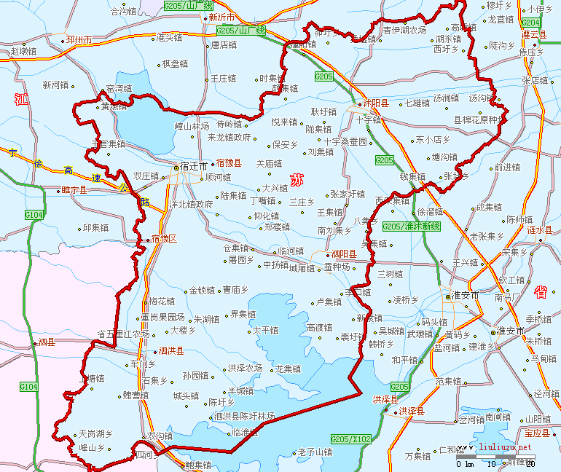
宿迁，位于江苏省北部，是江苏省最年轻的地级市，属淮海经济带、沿海经济带、沿江经济带的交叉辐射区。境内平原辽阔、土地肥沃、河湖交错，是著名的"杨树之乡"、"水产之乡"、"名酒之乡"、"花卉之乡和"蚕茧之乡"自古便有"北望齐鲁、南接江淮居两水（即黄河、长江）中道、扼二京（即北京、南京）咽喉"之称。宿迁是世界生物进化中心之一，也是人类起源中心之一，被誉为地球上的"生命圣地"。
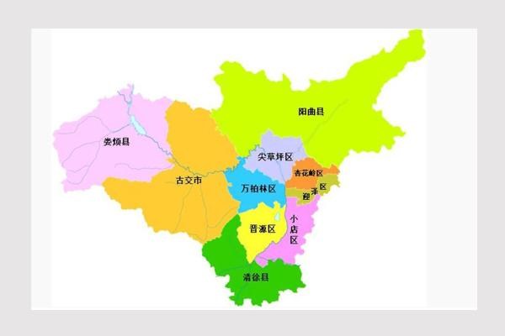
【位置】宿迁市位于江苏省北部，介于北纬 33°8′—34°25′、东经117°56′19″—119°10′之 间，处于徐州、淮安、连云港的中心地带，地处陇海经济带、沿海经济带、沿江经济带交叉辐射区，西部与安徽省接壤。
【行政区划】宿迁市现辖沭阳县、泗阳县、泗洪县和宿豫区、宿城区，有102个乡（ 镇、场 ）和13个街道办事处 。
【区域面积】全市总面积 8555 平方千米，其中陆地面积占 77.6%，耕地面积 4385 平方千米，水面面积 2367 平方千米。
【人口情况】2020年末，全市户籍人口591.21万人，比上年下降0.04%。全年出生人口62794人，出生率10.61‰；死亡人口41257人，死亡率6.97‰，当年人口自然增长率为3.64‰。
【地形地貌】宿迁平原广阔，河网密布，为典型苏北水乡。整体地形西南、西北部为岗丘，大部分地区海拔在 40 米以下，最高海拔为71.2 米，最低海拔为 2.8 米。
【气候条件】宿迁属于暖温带季风气候区，年均气温14.2℃，年均降水量910毫米，年均日照总时数2291小时。光热资源比较优越，四季分明，气候温和，太阳总辐射量约为117千卡/平方厘米，全年日照数2271小时。无霜期较长，平均为211天，初霜期一般在10月下旬，降雪初日一般在12月中旬初，活动积温5189℃，全年作物生长期为310.5天。年均降水量为892.3毫米，由于受季风影响，年际间变化不大，但降水分布不均，易形成春旱、夏涝、秋冬干天气。
（二）经济运行概况（2020年及2021年1季度）
1.2020年经济运行概况
2020年，面对错综复杂的国内外环境和突如其来的新冠肺炎疫情，全市上下扎实做好“六稳”“六保”工作，经济社会发展取得了显著成就。初步核算，2020年，宿迁市实现地区生产总值3262.37亿元，比上年增长4.5%（可比价，下同）。其中，第一产业增加值341.40亿元，增长1.7%；第二产业增加值1367.35亿元，增长4.7%；第三产业增加值1553.63亿元，增长4.9%。
（1）农业生产总体稳定。2020年，宿迁市实现农林牧渔业总产值588.27亿元，比上年增长2.0%。粮食面积、产量实现“双增”。全市粮食种植面积904.9万亩，比上年增加8.83万亩；粮食总产409.46万吨，比上年增加1.29万吨。
（2）工业经济提速增质。2020年，宿迁市规模以上工业实现产值2729.87亿元，比上年增长10.3%；实现增加值846.21亿元，比上年增长7.8%；全年高新技术产业产值增长17.8%，快于规上工业7.5个百分点；占规模以上工业总产值比重达31.6%，比上年提高6.7个百分点。
（3）投资增速浮出水面。受疫情影响，宿迁市投资开局呈大幅下降态势，二季度以后逐月收窄，年末实现正增长。全年实现固定资产投资比上年增长0.1%，增速比上半年和前三季度分别提升3.6个和0.7个百分点。其中，工业投资下降7.4%，降幅较上半年和前三季度分别收窄12.8个和7.3个百分点；房地产开发投资增长12.9%。
（4）消费市场逐步好转。2020年，宿迁市实现社会消费品零售总额1258.08亿元，比上年下降4.7%，降幅较上半年和前三季度分别收窄5.9个和2.5个百分点。其中，限上单位实现消费品零售额260.55亿元，下降7.1%，降幅较上半年收窄5.6个百分点。从商品类别看，中西药品、机电产品及设备类和粮油食品类保持较快增长，分别增长20.3%、15.9%和12.5%。
（5）对外经济快速发展。2020年，宿迁市实现进出口总额47.83亿美元，比上年增长39.6%。其中，出口41.61亿美元，增长44.1%。全年新批外商投资企业项目76个，比上年增长8.6%；完成协议注册外资27.79亿美元，增长87.7%。宿迁市实际使用外资5.56亿美元，增长24.7%。
（6）财政收入稳步增长。2020年，宿迁市实现一般公共预算收入221.17亿元，增长4.0%。税收收入189.20亿元，增长5.9%；税收占一般公共预算收入比重达85.5%，比去年提升1.5个百分点。
（7）金融业发展较快。2020年，宿迁市金融业实现增加值231.90亿元，比上年增长10.6%。截止2020年末，金融机构人民币各项存款余额3631.89亿元，比年初增加547.44亿元，增长17.7%；金融机构人民币各项贷款余额3773.95亿元，比年初增加691.76亿元，增长22.4%。其中，制造业贷款余额291.50亿元，比年初增长10.7%。宿迁市直接融资余额940.87亿元，增长2.3%。其中，新增直接融资400.24亿元，增长36.2%。
（8） 居民收入持续提升。2020年，宿迁市居民人均可支配收入26421元，比上年增长5.9%。按收入来源分，工资性收入13988元，增长6.0%；经营净收入7053元，增长5.8%；财产净收入1177元，增长7.1%；转移净收入4202元，增长5.8%。按常住地分，城镇居民人均可支配收入32015元，增长4.6%；农村居民人均可支配收入19466元，增长7.4%。消费价格涨幅平稳。2020年，居民消费价格总水平（CPI）上涨2.4%，比上年涨幅降低0.7个百分点。
2.2021年1季度经济运行概况
2021年一季度，宿迁实现地区生产总值733.79亿元，按可比价计算，同比增长20.4%；与2019年一季度相比，两年平均增长8.3%，快于全国3.3个百分点。分三次产业看，第一产业实现增加值46.62亿元，增长9.7%，两年平均增长4.7%；第二产业实现增加值299.34亿元，增长28.2%，两年平均增长8.0%；第三产业实现增加值387.83亿元，增长16.3%，两年平均增长9.6%。
宿迁市实现农林牧渔业总产值90.6亿元，现价增长17.9%；规模以上工业增加值同比增长40.8%，两年平均增长15.4%；服务业用电量9.85亿千瓦时，同比增长47.2%；社会消费品零售总额361.91亿元，同比增长30.3%；固定资产投资同比增长20.9%；进出口总额12.45亿美元，同比增长59.2%；全体居民人均可支配收入9207元，同比增长14.9%。
（三）城市规划与发展目标
根据《宿迁市城市总体规划（2015-2030）》，规划主要内容如下：
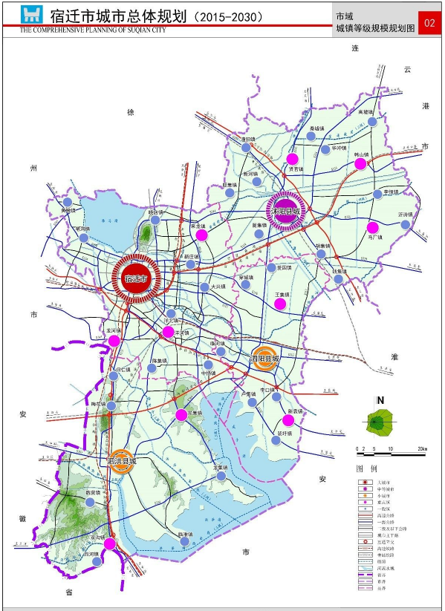
中心城区规划范围：东至宿新公路、张家港大道，南界淮徐高速公路，西抵耿车镇、蔡集镇一线，北止骆马湖、白杨路，总面积约352.64平方公里。
城市定位：国家生态经济示范区，长三角生态休闲旅游目的地，幸福田园城市。
“一主三副、三轴多点”市域城镇空间发展格局：一主，中心城区、洋河组成市域发展主中心;三副，以沭阳、泗洪、泗阳县城为市域城乡空间发展副中心;三轴，宿淮城镇发展轴、宿连城镇发展轴、宿宁城镇发展轴;多点，位于市域三条发展轴线以外的重点镇和特色镇。
铁路交通：徐宿淮盐铁路、合宿新铁路、宁宿城际铁路、宿连铁路、新长铁路、宿淮铁路。
航空交通：在大兴镇东侧选址基地型通用机场1处，在沭阳、泗阳以及泗洪选址3处小型通用机场。同时，开通与徐州观音机场、连云港白塔埠机场以及淮安涟水机场联系的公路客运专线，线路由徐宿淮盐铁路宿迁站枢纽出发通过高速公路直达机场。于各市县省级医院、重点学校(操场)、城市核心商务区、体育场等设立直升机临时起降点;对重要建筑物和100米及以上高层建筑，视需要设立直升机临时起降点。
客运枢纽：中心城区、沭阳县城、泗阳县城和泗洪县城分别设置1处主要的综合型客运枢纽，重点考虑公路客运枢纽和铁路客运枢纽之间的衔接。
设防标准及工程抗震：宿迁市抗震设防烈度为8度。建设工程按照《中国地震动参数区划图》(GB18306-2015)确定的抗震设防要求进行抗震设防。相关道路、绿地建设应满足震时避难、疏散、消防、救护的要求。

（四）土地市场概况
（一）供应情况
近5年宿迁市区住宅用地土地供应走势整体较为波动，走势起伏相对明显。2017-2018年供应量处于低谷，2017年全年有15宗住宅用地供应，供应土地面积96.51万平方米，新增规划建筑面积215.03万平方米，环比上一年度土地面积供应量下降了53.1%，2018年全年供应19宗住宅用地，供应土地面积95.41万平方米，新增规划建筑面积220.38万平方米，供应量仍维持在低位。2019年供应大幅上涨，2019年全年住宅用地新增供应35宗，供应土地面积为227.41万平方米，新增规划建筑面积532.82万平方米，土地供应面积和新增规划建筑面积均为近5年最高水平，环比涨幅达1.4倍。2020年供应情况低于2019年，新增供应28宗，供应土地面积为191.68万平方米，新增规划建筑面积423.39万平方米。
2021年1-5月，宿迁市区住宅用地新增供应12宗，供应土地面积90.98万平方米，新增规划建筑面积176.68万平方米，较 2020年1-5月新增供应土地多了3宗，新增土地面积及新增建筑面积同比2020年分别增长46.91%、34.46%。

资料来源：CREIS中指数据
（二）成交情况
从近5年宿迁市区住宅用地土地成交情况总体趋势来看，2017-2018年宿迁土地交易市场持续在低位运行。2019年随着供应的大幅上涨，成交量也随之走高，全年成交土地面积为200.13万平方米，成交规划面积达到464.63平方米，成交金额99.97亿元，为近5年最高水平。成交量及成交金额环比涨幅达1.4倍。2020年全年成交土地面积和成交规划面积为193.5万平方米和428.7平方米，略低于2019年，但成交金额大幅度上升达到211.63亿元，同比2020年上升了111.7%。
2021年1-5月土地成交12宗，成交土地面积为90.98万平方米，成交规划面积达到176.68平方米，成交金额达到83.47亿元，较 2020年1-5月新增供应土地多了3宗，新增土地面积、新增建筑面积和成交金额同比2020年分别增长16.67%、13.66%、77.14%。

资料来源：CREIS中指数据
2016年至今，宿迁市区土地成交单价整体来看一路攀升。其中2017年土地成交单价水平在1084元/平方米左右，2018-2019年土地成交单价水平上涨至2100元/平方米，2020年宿迁市区住宅用地成交楼面单价为4937元/平方米，相比2019年地价水平上涨118.97%，为历史最高水平。而从溢价率来看，自2017年开始持续走高， 2020年全年住宅用地平均溢价率为46.52%，环比2019年溢价率上涨了146.92%。2020年并没有受到疫情等外界因素影响，宿迁市区土地市场竞争激烈，众多房地产企业入驻宿迁，价格也有很大的提升，市场竞争激烈。2021年1-5月的宿迁市平均溢价率为51.09%，较2020年1相比上涨了9.82%，市场持续火爆。

资料来源：CREIS中指数据
从宿迁市区成交土地规模分析，2020年至2021年（1-5月），宿迁市区推出的土地全部都成交了，其中宿城区成交规模最大，成交土地面积为187.03万平方米，新增规划建筑面积为1183.33万平方米。从各区成交楼面单价来看，宿城区和宿豫区成交楼面单价分别为5473元/平方米和3683元/平方米。溢价情况来看，宿城区和宿豫区平均溢价率分别为48.8%和44.87%。整体来看，宿迁主城区由于配套较完善，土地稀缺，开发商认可度高，同时土地供应量正在逐步较少，土地成交价格持续上升，热度持续不减。
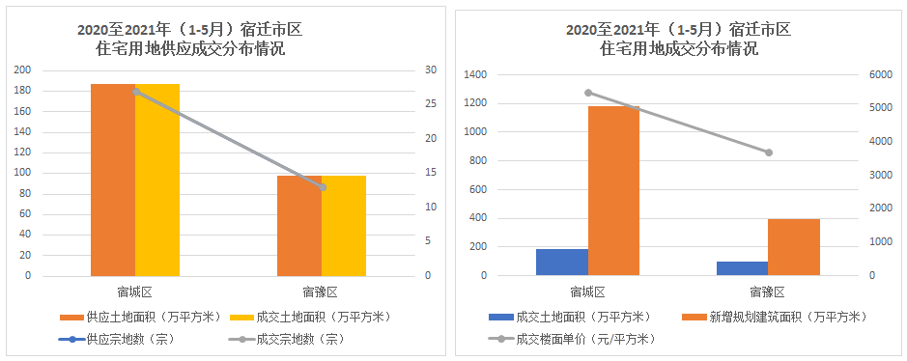
（三）流拍情况
2017年至2021年5月，宿迁市区共流拍3宗住宅用地，其中2019年2宗、2020年1宗，其余各年度供应转成交率均为100%，整体市场整体住宅用地需求较为旺盛，成交热度较高，流拍现象极少出现。
流拍地块详细情况如下：
地块名称 | 用地性质 | 区县 | 建设用地面积 | 容积率 | 公告时间 | 起始价 | 推出楼面价
位于宿豫区，东至西楚大道绿化带，南至空地，西至黄浦江路，北至宿豫第一实验小学 | 其他普通商品住房用地 | 宿豫区 | 90014 | 2.5 | 2018-12-18 | 43206.4 |  | 1919.99
位于湖滨新区,东至发展大道,南至金雨路,西至迎宾大道和规划河道,北至运河春天小区。 | 城镇住宅用地 | 宿豫区  （滨湖新区） | 86470 | 2.5 | 2019-07-09 | 33984 |  | 1572.06
位于老城区,东至闻涛路、空地,南至宿支路,北至城北路、空地 | 城镇住宅用地 | 宿城区 | 78113 | 2.4 | 2020-06-17 | 91392 |  | 4874.99
单位：平方米、万元、元/平方米
资料来源：CREIS中指数据

五、房地产市场概况
根据CREIS中指数据显示，2019年宿迁市区全年成交商品住宅24623套，成交商品住宅面积303.86万平方米，成交套数环比上涨19.41%，成交面积上涨20.96%；2020年宿迁市全年成交商品住宅26983套，成交商品住宅面积341.15万平方米，成交套数环比上涨9.58%，成交面积上涨12.27%；2021年1-5月，全市商品住宅共成交13383套，成交面积165.3万平方米，与2020年同期相比成交套数上涨54.29%，成交面积上涨了52.55%。
从成交价格方面来看，2019年宿迁市区新建商品住宅年平均销售价格为7640元/平方米，环比2018年上涨14.46%；2020年宿迁市区新建商品住宅年平均销售价格为8987元/平方米，环比2019年上涨17.63%；2021年1-5月平均销售价格涨至9714元/平方米，涨幅为8.09%。2019年新建商品住宅成交总金额232.16亿元，较2018年的167.68亿元上涨了38.45%；2020年新建商品住宅成交总金额306.59亿元，较2019年上涨了32.06%；2021年1-5月成交总金额为160.56亿元，而2020年同期成交总金额为87.61亿元，销售收入同比上涨83.26%。
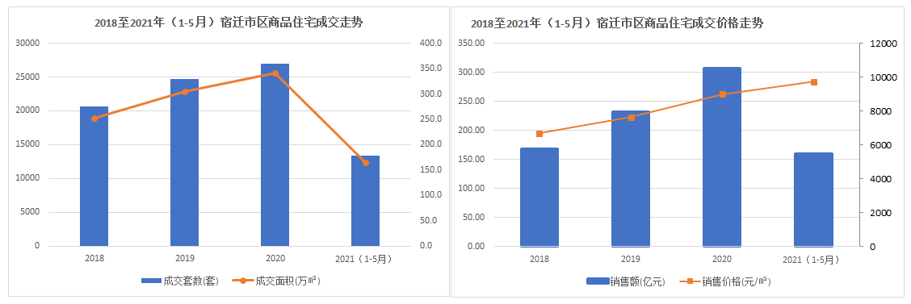
资料来源：CREIS中指数据
从2020年至2021年5月月度成交走势上可以看到，2020年1月同比基本一致，2月受疫情影响，市场成交跌至冰点，3月开始成交量逐步提升，进入5月，随着疫情逐步得到控制，前段时间积压的需求逐渐释放，7月成交量环比上涨173%，单月成交4320套，成交面积55.7万平方米，自2020年10月开始，成交量进入稳定期，单月成交面积维持在35万平方米上下，双月成交面积在27万平方米上下。

资料来源：CREIS中指数据
2018-2020年，宿迁市区商品住宅成交价格整体持续走高， 2019年下半年开始，成交价格较先前明显有所上涨，达到至8000-9000元/平方米，从2020年以来的月度走势来看，2020年1-5月，成交量虽受疫情有所影响，成交价格3月开始出现小幅度下滑，7月成交单价已回升到9368元/平方米，随后8月价格小幅下降，9月开始持续走高，2021年1月突破万元大关。2021年5月价格达到9768元/平方米。

资料来源：CREIS中指数据
根据诸葛找房数据中心统计近58个宿迁市区在售及待开楼盘相关数据，截至到2021年4月，宿迁市区新房广义总库存量约6万余套，广义总库存面积达600万方。（广义库存包括在售、待开及新地库存）。根据中指数据，2020年5月至2021年4月月均成交面积约为23.93万平方米，按这样的去化速度，宿迁目前的新房库存需要至少25.07个月才能去化完毕。
根据诸葛找房数据显示，2021年下半年，宿迁市区各区待售房源货量中，开发区库存货量最多，房源量大约18646套，占比31%；其次是宿豫区，房源量大约13994套，占比23%；宿城新区占比11%，房源量大约6394套；而苏宿园区房源紧俏，库存大约3840套，占比6%。

资料来源：CREIS中指数据、诸葛找房数据
根据诸葛找房数据显示，2021年下半年宿城新区预计开盘项目及房源统计：
序号 | 类型 | 项目名称 | 房源量（套） | 产品
1 | 在售 | 书香尚庭 | 768 | 高层、洋房
2 | 在售 | 中南·紫云集 | 1355 | 高层、洋房
3 | 在售 | 吾悦和府 | 1100 | 高层、洋房
4 | 新盘 | 新城·云昱江山 | 1321 | 高层、洋房

从2020年至2021年5月宿迁市区商品住宅成交面积段占比中，可以看出成交面积段主要集中在120-140平方米区间，占比达到39.68%，其次为100-120平方米区间，占比37.24%，两面积区间占比接近总成交量的8成，由此可见，宿迁市新建商品房市场成交主力为100-140平米的刚改需求。

资料来源：CREIS中指数据

（六）房地产政策
1、政策环境
2020年，中央政策层面继续坚持“房住不炒”的定位，落实城市主体责任，落实稳地价稳房价稳预期目标。
2020年1月3日，《中国银保监会关于推动银行业和保险业高质量发展的指导意见》[银保监发〔2019〕52号]，银行保险机构要落实“房住不炒”的定位，严格执行房地产金融监管要求，防止资金违规流入房地产市场，抑制居民杠杆率过快增长，推动房地产市场健康稳定发展。
2020年2月21日，人民银行召开2020年金融市场工作电视电话会议，强调保持房地产金融政策的连续性、一致性和稳定性，继续“因城施策”落实好房地产长效管理机制，促进市场平稳运行。
2020年4月17日，中共中央政治局召开会议：稳健的货币政策要更加灵活适度，运用降准、降息、再贷款等手段，保持流动性合理充裕，引导贷款市场利率下行，把资金用到支持实体经济特别是中小微企业上。
2020年5月20日，十三届全国人大三次会议国务院总理李克强作政府工作报告：坚持房子是用来住的、不是用来炒的定位，因城施策，促进房地产市场平稳健康发展。完善便民设施，让城市更宜业宜居。
2020年8月20日，住房城乡建设部、人民银行在北京召开重点房地产企业座谈会，研究进一步落实房地产长效机制。形成房地产企业资金，监测和融资管理规则，对房企有息负债规模，设置了“三道红线”。
2020年8月26日，住房和城乡建设部在北京召开部分城市房地产工作会商会，分析当前房地产市场形势，研究落实城市主体责任，稳妥实施房地产长效机制有关工作。会议强调，毫不动摇坚持房子是用来住的、不是用来炒的定位，坚持不将房地产作为短期刺激经济的手段，保持调控政策连续性稳定性，确保房地产市场平稳健康发展。
2020年11月3日，《中共中央关于制定国民经济和社会发展第十四个五年规划和二〇三五年远景目标的建议》发布，提到推进以人为核心的新型城镇化。实施城市更新行动，加强城镇老旧小区改造和社区建设，坚持房子是用来住的、不是用来炒的定位，租购并举、因城施策，促进房地产市场平稳健康发展。有效增加保障性住房供给，完善土地出让收入分配机制，探索支持利用集体建设用地按照规划建设租赁住房，完善长租房政策，扩大保障性租赁住房供给。
2020年11月13日，银保监会发布《关于保险资金财务性股权投资有关事项的通知》，为规范保险资金直接投资未上市企业股权行为，加大保险资金对各类企业的股权融资支持力度。提出禁止保险资金投资直接从事房地产开发建设的标的企业，包括开发或销售商业住宅，引导资金流向实体经济。
2020年12月16日至18日，中央经济工作会议在北京举行：解决好大城市住房突出问题，重视保障性租赁住房建设，租购同权，土地供应向租赁住房倾斜。
央行三度降准，释放长期资金约1.75万亿元，LPR两度下调，5年期以上LPR累计降幅达15个基点，房贷利率趋势性下移。地方在土地出让及房地产交易环节为市场、企业减压，土地出让政策涉及取消限制性规定、增加优质土地供应、延期或分期缴纳土地款、延长竣工期限；房地产交易政策涉及放松预售、放松限价、人才新政松绑限购、购房补贴、公积金政策调整。
2、宿迁市房地产市场政策
（1）贷款、限购政策：
首套：最低20%；二套：30%以上，农村户口拆迁后进城产房享额外补贴（各县政策不同）。最近一个月相应期限的贷款市场报价利率（LRP）为4.65%。
邮政储蓄银行：首套5.5%；农业银行：首套5.5%、二套5.65%；
工商银行：首套5.5%、二套5.65%
中国银行：首套5.6%、二套5.7%；江苏银行：首套5.5%；浦发银行：首套5.5%。
从2018年3月29日起，停止向购买第三套及以上住房的缴存职工家庭（包括借款人、配偶及未成年子女）发放住房公积金个人住房贷款。
（2）限价政策：
控制开发企业调价频次和调价幅度、预售规模、成交数量,要求首次开盘楼盘市场定价要参照周边同类型同品质楼盘价格进行备案；已开盘楼盘三个月内不得调价，超过三个月调价的不能超过一定幅度，开发企业现场明码标价不得超出备案价格范围。对开发企业捂盘惜售、哄抬价格等市场违法行为，加大联合查处力度，以此引导和规范开发企业规范销售、合理定价，遏制市区房价过快过高上涨。房价调控属综合性调控，必要时政府将启动土地、信贷、税收等多方面政策，综合调控商品住房建设成本、市场供应和需求。
首次开盘根据市场规律定价备案；后期加推，每次增减幅度不超过价格的6%；备案价，最高价与最低价之间相差不得超过8%。
（3）预售政策：
预售证节点要求（包括工程形象要求）：高层住宅：为总层数的1/3；洋房住宅：出地面2层；商铺标准：封顶；多层：地上3层。
（4）市场监管政策：
①严禁违规营销。在取得《商品房预(销)售许可证》前，房地产开发企业不得自行或委托第三方企业，以发放VIP卡、认筹、预订、吸纳会员、购买基金或者理财产品等方式向购房人收取或变相收取购房定金、预订款等性质的费用。
②严格预销售许可与公示。房地产开发企业申请《商品房预(销)售许可证》前，向房地产开发主管部门提交的商品房预(销)售方案中，应明确销售方式、拟开盘时间、开盘地点。《商品房预(销)售许可证》取得后，原则上不得调整变动。房地产开发企业应通过销售现场、网络等途径向社会公示经批准的销售方案。
③加强售前现场检查。房地产开发主管部门在办理商品房预销售许可手续时，应加强现场勘查，施工进度达不到要求和与预售方案不一致的，不得予以办理;房地产开发企业应当于开盘前三天通知房地产开发主管部门，房地产开发主管部门应对销售现场公示情况进行查看，未达到规定要求的不得开盘。
④加强预销售过程现场巡查。房地产开发企业取得《商品房预(销)售许可证》后，应当在10日内一次性公开全部准售房源，不得以各种借口分批、分次销售，严禁捂盘惜售、囤积房源，不得进行虚假交易、炒卖房号。开盘时间应当在9:00至20:00之间。项目销售期间，应主动配合并接受房地产开发主管部门的现场监督检查。
⑤合理控制房屋销售登记规模。房地产开发企业取得预销售许可后进行认筹登记时，应当将销售方式、开盘时间、开盘地点告知意向购房人;意向购房人数超过项目准售房源50%的，应当合理控制认筹规模，并应当采取公开摇号等方式进行销售。对已认筹但未达成认购协议的，房地产开发企业应将购房人的认筹金及时退款到位。
⑥加强销售现场信息公示。房地产开发企业应严格按照《商品房销售管理办法》、《江苏省商品房销售明码标价实施细则》等法律法规规定和行业主管部门要求，将销售现场信息进行公示。
⑦禁止变相设置销售门槛。在销售商品房时，房地产开发企业不得以要求购房人一次性付款或采取一次性付款优先选房等方式，拒绝购房人正常使用住房公积金个人贷款购房。购房人使用住房公积金贷款购房，应享有与一次性付款或其他付款方式选择房源的同等权利。房地产开发企业不得以任何形式增加限制条件或附加条件，确保公平选择房源。
⑧加大违规处罚力度。房地产开发企业如违反本《通知》规定，房地产开发主管部门将依法责令限期整改。情节严重的， 暂停项目网上签约和预售资金监管账户的资金拨付，依法予以行政处罚，记入房地产开发企业信用档案。
3.落户政策：按照国家关于推进非户籍人口落户城镇以及省政府相关工作部署要求，目前宿迁市全面放宽户籍迁入政策，持续实行户籍准入“零门槛”制度，即在宿迁市有合法固定住所或稳定职业（生活来源），二者满足其一即可申请落户中心城市、县城区、建制镇建成区。具体类型主要有亲属投靠、工作调动、人才引进、购房落户、投资引资、务工等原因申报户口迁入。
合法稳定住所。如购买产权住房或商用房（包括政府保障性住房、租赁住房），可将本人及共同生活的近亲属迁入落户，无面积人数限制。如购买非住宅商品房（商铺）的，符合户口迁入条件，但不能登记在该商用房屋地址，本地有亲属投靠的，将户口迁至投靠人处，无亲属投靠的，迁至社区集体户。
对于租住成套私人合法产权住房或商住两用房，承租人凭居民户口簿、房屋租赁备案证明（住建局房产管理部门办理）、关系证明，可将本人及共同生活的近亲属户口迁入社区集体户，经房屋所有权人书面同意也可迁入房屋所在地。
合法固定就业（可靠收入来源），提供所在单位签订劳动合同并参加社会保险，无年限要求。
4.人才政策：
1）、创业创新领军人才引进政策
①引进对象
在国内外取得硕士研究生以上学历、学位或具有副高以上职称（有海外创业创新经历的条件可适当放宽），带技术、带项目、带资金来宿迁创办（领办）科技型企业或与我市企业合作创新，并且具备下列条件之一的创业创新人才或团队：①拥有国际先进、国内领先水平且市场开发前景广阔的科技成果。②拥有符合国家、省、宿迁市产业发展所鼓励的方向，具有较高技术含量且能引领宿迁传统优势产业和新兴产业的发展，对宿迁产业提升与发展具有重大意义的项目。③拥有可形成宿迁市新的具有良好发展前景产业的重大项目。
②支持政策
A根据引进的人才项目评审情况对创业领军人才可给予100-200万元的创业启动资金；对创新领军人才可给予50-150万元的创新启动资金。
B引进的人才项目企业注册后，可对其100万元以下贷款提供政府贴息，并给予不低于100万元贷款的资金担保。
C提供不少于100平方米工作场所和100平方米的住房，三年内免收租金，三年后优先购买不少于100平方米的定销商品房（或经济适用房）。
D根据项目规模及生产建设情况，优惠提供标准生产厂房，免收首年租金或给予10%的购买优惠；需生产建设用地的，在用地政策上给予倾斜。
E引进人才以技术成果入股投资的，经评估，根据投资各方约定，其技术成果可按注册资本最低不少于30%、最高可达70%作价入股。
F创业领军人才项目实施产业化生产时，优先享受市新型工业化专项资金、全民创业发展基金、软件和服务外包发展专项资金、高效外向农业发展资金、金融发展专项资金等有关专项资金的扶持。
G从事科技开发项目的，经论证、审批，根据其项目的投资需求，市、县（区）政府给予一定的风险投资。
H到宿迁创业所需的工商注册、税务登记等手续，由注册所在地安排专人帮办。需作环境评估的，市、县（区）环保部门一律免收环费。
I宿迁市委、市政府制定的引进高层次人才的其他优惠政策如安家费、生活补贴、子女入学入托、家属安置等同时享受。
J符合《江苏省高层次创业创新人才引进计划实施办法》的人员，按省有关规定优先推荐申报，另可享受最高150万元的资助资金。
2）、高层次人才引进政策
企事业单位引进的高层次人才与用人单位签定5年以上正式合同，经组织人事部门认定，可享受以下待遇：
①安家补贴。标准为：两院院士25万元，国家级专家20万元，省级专家、博导15万元，博士10万元。拥有专项发明和具有特殊技能的高级专业人才，根据实际情况给予安家补贴，安家补贴分5年支付。
②生活补贴。每月标准为：两院院士4000元，国家级专家2000元，省级专家、博导1000元，博士及高级专业技术人才600-800元。
③医疗补助。用于补助医疗费用个人支付部分，每年标准为：两院院士4000元，国家级专家2000元，省级专家、博导1000元，博士及高级专业技术人才600-800元。
④科研启动经费。高层次人才的科技开发项目，经有关部门论证后，可提供一定数量的科研启动经费，标准为：两院院士20-30万元，国家级专家10-15万元，省级专家、博导6-8万元，博士及高级专业技术人才3-5万元。重大科研项目可适当提高经费标准。
⑤突出贡献奖励。对被评为国家级专家、省级专家的各类高级人才，给予国家和省同等额度的资金。
引进的高层次人才随迁家属可在本市任一地区办理落户手续；随调配偶的工作由组织人事部门会同用人单位妥善安排；未成年子女入托，由政府教育行政部门根据本人意愿优先安排，免收择校费。
3）、急需人才引进政策
工业企业引进的急需人才，具有全日制本科以上学历或中级以上职称，根据学士、硕士、博士或中级、副高、正高等不同的学历、职称，依照专业的紧缺程度，最高可分别给予4万元、6万元和8万元的补助。
市里建设人才公寓，优惠提供给外引人才租赁或购买。
推行“专项事业编制”人才派遣制度，由市编委在市人才服务中心设立专项事业编制，用于引进各类紧缺人才，市人才服务中心根据用人单位需要，采取人才派遣的形式，将其派遣到用人单位工作，以达到服务用人单位和人才的目的。派遣人才享受事业单位性质的养老、医疗、失业等社会保险待遇。
促进软件和服务外包产业发展。为软件和服务外包企业的主要创业人员提供免房租公寓或按人均6000元/年补贴房屋租金，优惠期为2年；为其他专业技术和经营管理人员提供廉租公寓，房屋租金给予50%补贴，或按人均1500元/年补贴房屋租金，优惠期为2年。
4）、创业扶持政策
大中专（职、技）毕业生自主创业的，自开业之日起三年内免征营业税、城市维护建设税、教育费附加和个人所得税，并免收属于管理类、登记类和证照类的所有各项行政性收费。免费为到民营企业就业和自主创业的毕业生提供档案管理等人事代理服务，符合条件的可评定相关的专业技术职务，国家机关、事业单位招（聘）工作人员时在同等条件下优先录（聘）用。
创办科技型企业的，注册资本可分3年到位，首期出资应达到认缴额的10%，且不低于人民币3万元。
对高等院校、科研院所、农业技术推广机构从事技术成果转让、技术培训、技术咨询、技术服务、技术承包业务等活动所取得的技术性服务收入，技术交易合同经登记后，暂免征收企业所得税。
以股权投入方式进行成果转化的，其成果完成人可享不低于该成果所占股份20%的股权；以技术转让方式将成果提供给他人转化的，其成果完成人可享有不低于转化所得的税后净收入20%的收益；自行实施转化或以合作方式实施转化的，在项目盈利后3-5年内，每年可从实施该项成果的税后净利润中提取不低于5%的比例，用于奖励成果完成人。
促进软件和服务外包产业发展。为软件和服务外包企业的主要创业人员提供免房租公寓或按人均6000元/年补贴房屋租金，优惠期为2年；为其他专业技术和经营管理人员提供廉租公寓，房屋租金给予50%补贴，或按人均1500元/年补贴房屋租金，优惠期为2年。
5）、人才中介机构奖励政策
鼓励人才中介机构和个人积极参与宿迁市人才引进工作，按照引进人才的情况分别给予其一定的奖励。
- 每引进1名创业创新领军人才，给予5-10万元奖励。
②每引进1名市政府重点建设项目所需的关键性人才或宿迁重点创业创新团队中的高层次人才，给予1-5万元的奖励。
③每年对合作单位进行绩效考评，对引进的符合当年度宿迁市紧缺人才引进补助目录规定条件的人员，按每人2000元的标准进行奖励。

（七）区域市场分析
1、宿城区区域概况
（1）宿城区简介
宿城区，古称宿迁、宿豫等，江苏省宿迁市辖区，是宿迁中心城市的主城区、市府座下区，是宿迁政治、经济、文化、教育、国际商务、金融和交通中心，地处江苏省北部、宿迁市中西部，属沿东陇海线经济带、沿海经济带、沿长江经济带交叉辐射区。
【行政区划】宿城区是1996年9月伴随地级宿迁市组建而设立的行政区域，是宿迁中心城市的主城区、座下区，是全市政治、经济、文化、科教、金融和交通中心。现辖8个乡镇、7个街道、1个省级经济开发区和1个省级现代农业产业园区，总面积854平方公里，总人口82万。
【自然地理】宿城区地处江苏省北部，位于东经118°10'07''～118°33'88''、北纬33°47'25''～34°1'16''之间，北和东与宿豫区接壤，南与泗阳县、泗洪县毗邻，西与徐州市睢宁县相连，是苏鲁豫皖四省之通衢，属于陇海经济带、沿海经济带、沿江经济带交叉辐射区。
【气候气象】宿城区属于暖温带季风气候区，光热资源比较丰富，四季分明，气候温和，年平均气温14.1℃，年均日照2315小时，太阳总辐射量约为117千卡/平方厘米。无霜期较长，平均为211天，初霜期一般在10月下旬，降雪初日一般在12月中旬初，活动积温5189℃，全年作物生长期为310.5天。年均降水量为892.3毫米。
【区位交通】宿城区交通十分便捷。合宿青高铁、徐宿淮盐高铁和宁宿徐高速公路、徐宿淮盐高速公路穿境而过，京杭大运河、古黄河、民便河纵贯南北。西距徐州观音国际机场60公里，北离连云港白塔埠机场100公里。‍‍
【经济发展】2020年，实现地区生产总值403.22亿元，完成一般公共预算收入20.75亿元，全区规模以上固定资产投资同比增长13.0%，社会消费品零售总额达264.58亿元，全体居民人均可支配收入达28988元，全区经济、政治、文化、社会、生态文明建设和党的建设取得了显著成绩。
（2）宿城区区域房地产市场概况
1）区域土地市场分析
2017-2020年宿城区住宅用地土地供应量整体呈波动趋势，从近5年供应年度走势来看，2019年是近5年住宅用地供应量最多的一年，全年新增供应住宅用地24宗，土地面积147.31万平方米，供应规划建筑面积346.48万平方米；2020年供应宗数为17宗，新增供应土地面积和建筑面积均分别是114.12万平方米和259.95万平方米； 2021年1至5月，宿城区住宅用地新增供应10宗，供应土地面积71.09万平方米，供应规划建筑面积137.88万平方米，较 2020年同期相比住宅用地供应增加了5宗，供应土地面积和建筑面积分别上涨128.29%、93.57%。

2017-2020年宿城区涉宅用地共成交71宗，总成交土地面积369.44万平方米，总成交建筑面积为832.31万平方米，总成交金额约为272.42亿元。

资料来源：CREIS中指数据
从各年度成交走势来看，2017至2020年整体呈上涨趋势，2017至2019年涨幅明显，而2020年开始出现小幅度下降。2019年达到近5年最高峰，2019年全年成交涉宅用地23宗，环比增加9宗，成交土地面积137.69万平方米，环比增长103.32%，新增规划建筑面积322.42万平方米，环比增长108.28%；而2020年宿城区全年成交涉宅用地仅17宗，环比减少6宗，成交土地面积115.94万平方米，环比下降15.8%，新增规划建筑面积265.27万平方米，环比下降17.73%；2021年1至5月宿城区成交涉宅用地为10宗，成交土地面积71.09万平方米，新增规划建筑面积137.88万平方米，均高于2020年同期成交面积。年成交金额方面，2020年土地收入292.44亿元为近4年来最高，2021年1至5月宿城区住宅用地出让金总收入为60.55亿元，同比2020年同期上涨6.2%。
在过往4年宿城区成交的住宅用地当中，2017至2019年，平均楼面单价分别为1351元/平方米、2061元/平方米、2119元/平方米，呈逐年上涨趋势；溢价率分别为35.23%、14.84%、27.05%，呈波动趋势；2020年溢价率为50.23%，平均楼面单价为6034元/平方米，达到近年来最高；2021年1至5月，溢价率小幅下降为45.14%，平均楼面单价为4392元/平方米。整体来看，楼面单价和溢价率持续走高，整体市场竞争热度较大。

资料来源：CREIS中指数据
宿城区自2017年至今，全区仅2020年有1宗涉宅用地出现流拍，其余各年度供应转成交率均为100%。

调研对象地块周边区域涉宅用地成交详细情况以及宗地位置如下表及附图：
调研对象地块周边区域涉宅用地出让情况一览表
序号 | 地块名称 | 建设用地面积(㎡) | 规划建筑面积(㎡) | 容积率 | 详细规划 | 成交日期 | 受让单位 | 成交价(万元) | 成交楼面价(元/㎡) | 溢价率
1 | GB96212 | 住宅用地 | 180814.4 | ≥1,≤2 | 城镇住宅-公共租赁住房 | 2021-06-10 | 宿迁市苏宿工业园区城市发展投资有限公司 | 13832 | 764.98 | 0
2 | 2021(经)C宿城08(321302104210GB00508) | 住宅用地 | 129546 | ≥1,≤1.2 | 城镇住宅-普通商品住房 | 2021-06-02 | 江苏港图实业发展有限公司 | 11011.4 | 850 | 0
3 | 2021(经)C宿城07(321302007002GB00027) | 住宅用地 | 213203.1 | ≥1,≤2.3 | 城镇住宅-普通商品住房 | 2021-06-02 | 泗阳丰源房地产开发有限公司 | 174548.5 | 8186.96 | 67.38
4 | 2021(经)B宿城02(321302002025GB01062) | 住宅用地 | 115966 | ≥1,≤2 | 城镇住宅-普通商品住房 | 2021-05-20 | 宿迁市惠农产业发展股份有限公司 | 65230.87 | 5625 | 0
5 | 2021(经)B宿城06(321311101018GB00329) | 住宅用地 | 77182.5 | ≥1,≤1.5 | 城镇住宅-普通商品住房 | 2021-05-20 | 江苏港图实业发展有限公司 | 5892.1 | 763.39 | 1.78
6 | 2021(经)B宿城05(321302104201GB00507) | 住宅用地 | 76716 | ≥1,≤1.5 | 城镇住宅-普通商品住房 | 2021-05-20 | 江苏港图实业发展有限公司 | 5856.5 | 763.39 | 1.78
7 | 2021(经)B洋河新区01(321302106330GB00464) | 综合用地(含住宅) | 60300 | ≥1,≤2.5 | 城镇住宅-普通商品住房 | 2021-05-20 | 江苏陶园置业有限公司 | 14037.36 | 2327.92 | 115.56
8 | 2021(经)B宿城01(321302008031GB85006) | 住宅用地 | 108794 | ≥1,≤2 | 城镇住宅-普通商品住房 | 2021-05-20 | 宿迁正宇置业有限公司 | 42430.19 | 3900.05 | 62.5
9 | 2021(经)B经开区01(321302006007GB00012) | 住宅用地 | 273367.5 | ≥1,≤2.5 | 城镇住宅-普通商品住房 | 2021-05-20 | 苏州兆坤房地产开发有限公司 | 229191.3 | 8384 | 55.26
10 | 位于宿城经济开发区南片区,东至规划便民路西侧空地,南至企业用地、幼儿园用地,西至规划道路、幼儿园用地,北至南京路绿化带。 | 住宅用地 | 142866 | 大于1并且小于或等于2 | 城镇住宅-普通商品住房用地 | 2021-01-20 | 宿迁美成置业有限公司 | 43503.41 | 3045.05 | 40
11 | 位于市府新区,东至骆马湖路,西至农发行东巷、阳光花园用地,南至洪泽湖路,北至骆马湖路、阳光花园用地。 | 住宅用地 | 97218 | 大于1并且小于或等于2.2 | 城镇住宅-普通商品住房用地 | 2020-12-30 | 宿迁鸡禾量业有限公司*(宏承建设) | 126200 | 12981.13 | 90.39
12 | 位于老城区,东至黄河南路、规划幼儿园、红十字眼科医院用地,南至规划道路,西至防护绿地、水环境监测中心,北至金田路、规划幼儿园、水环境监测中心。 | 住宅用地 | 200739 | 大于1并且小于或等于2.2 | 城镇住宅-普通商品住房用地 | 2020-12-30 | 龙岩佰颐融房地产开发有限公司 | 313152.8 | 15600 | 52.53
13 | 位于宿迁经济技术开发区,东至规划支路、规划幼儿园,西至迎宾大道,南至西湖路,北至顺堤河、规划幼儿园。 | 住宅用地 | 350000 | 大于1并且小于或等于2.5 | 城镇住宅-普通商品住房用地 | 2020-12-30 | 宿迁煕湖房地产开发有限公司 | 228480 | 6528 | 55.43
14 | 北至阳澄湖路,南至淀山湖路,西至通湖大道东侧绿化带,东至石公山路。 | 住宅用地 | 102525.6 | 大于1并且小于或等于2 | 城镇住宅-普通商品住房用地 | 2020-11-20 | 宿迁碧桂园房地产开发有限公司 | 69060.75 | 6735.94 | 60.38
15 | 位于宿城区罗圩乡,东至居住用地、空地,南至繁荣路北侧空地,西至居住用地,北至居住用地。 | 住宅用地 | 54330 | 大于1并且小于或等于1.5 | 城镇住宅-普通商品住房用地 | 2020-10-29 | 宿迁市裕罗新农村建设有限公司 | 4075.11 | 750.07 | 0
16 | 位于老城区,东至运河路、规划幼儿园,南至西湖路,西至马陵小区、马陵河路,北至居住小区、规划幼儿园。 | 住宅用地 | 62998 | 大于1并且小于或等于2 | 城镇住宅-普通商品住房用地 | 2020-10-29 | 宿迁鸿华置业有限公司 | 86307.88 | 13700.1 | 82.67
17 | 位于宿城新区,东至规划渤海路、幼儿园、空地,南至幼儿园、居住小区,西至居住小区、空地,北至居住用地。 | 住宅用地 | 172327.5 | 大于1并且小于或等于2.3 | 城镇住宅-普通商品住房用地 | 2020-10-29 | 徐州新城创域房地产有限公司 | 102048.6 | 5921.77 | 51.33
18 | 东至通湖大道,西至紫金山路,南至古城路,北至民便河绿化带 | 住宅用地 | 293302.4 | 大于1并且小于或等于2.5 | 城镇住宅用地 | 2020-09-01 | 宿迁市苏宿工业园区城市发展投资有限公司 | 89191.64 | 3040.94 | 12.63
19 | 位于宿迁经济技术开发区,东至平安大道,南至厦门路,西至晨风路,北至浦东路。 | 住宅用地 | 164285 | 大于1并且小于或等于2.2 | 城镇住宅用地 | 2020-07-31 | 江苏富园房地产开发有限公司 | 88341.72 | 5377.35 | 75.26
20 | 位于宿城新区,东至规划渤海路,南至空地,西至居住用地,北至吉林路。 | 住宅用地 | 187180.8 | 大于1并且小于或等于2.4 | 城镇住宅用地 | 2020-07-17 | 徐州茗悦房地产开发有限公司 | 105055.2 | 5612.5 | 63.27
21 | 位于宿城区洋北镇,东至七里新村一期用地,南至空地,西至七里大道,北至七里新村二期用地。 | 住宅用地 | 14868 | 大于1并且小于或等于1.2 | 城镇住宅用地 | 2020-07-17 | 江苏众安建设投资(集团)有限公司 | 1264 | 850.14 | 0
22 | 北至青海湖西路南侧绿化带、南至玄武湖西路;东至石公山路、西至通湖大道东侧绿化带。 | 住宅用地 | 121806.6 | 大于1并且小于或等于2 | 城镇住宅用地 | 2020-05-28 | 徐州昌明商务咨询有限公司 | 54309.73 | 4458.68 | 32.11
23 | 位于宿城区,东至规划道路,南至北二路,西至富康路,北至居住用地。 | 住宅用地 | 143090 | 大于1并且小于或等于2 | 城镇住宅用地 | 2020-05-28 | 宿迁大通置业有限公司 | 37847.3 | 2645 | 171.29
24 | 位于老城区,东至风荷路,西至河清路,北至宿支路,南至八一西路。 | 住宅用地 | 77972.5 | 大于1并且小于或等于2.5 | 城镇住宅用地 | 2020-05-28 | 徐州淮融企业管理有限公司 | 44194.8 | 5668 | 25.95
25 | 位于宿迁经济技术开发区,东至西湖路,西至世纪大道,南至顺堤河绿化带,北至杭州路。 | 住宅用地 | 88892.5 | 大于1并且小于或等于2.5 | 城镇住宅用地 | 2020-05-28 | 宿迁智龙置业有限公司 | 40001.62 | 4500 | 41.51
26 | 位于宿迁经济技术开发区,东至平安大道,西至嘉兴路及青海湖路城市之家项目用地,南至规划杭州路及青海湖路小学用地,北至青海湖路。 | 住宅用地 | 280532.5 | 大于1并且小于或等于2.5 | 城镇住宅用地 | 2020-05-28 | 宿迁正项置业发展有限公司 | 130615.9 | 4656 | 43.7
27 | 位于经开区,东至特勤消防站、交巡警项目用地,西至迎宾大道,南至西湖路,北至顺堤河绿化带。 | 住宅用地 | 240612.5 | 大于1并且小于或等于2.5 | 城镇住宅用地 | 2020-01-10 | 宿迁市开诚实业有限公司 | 80557 | 3348 | 0
单位：平方米、万元、元/亩、元/平方米、%
资料来源：CREIS中指数据

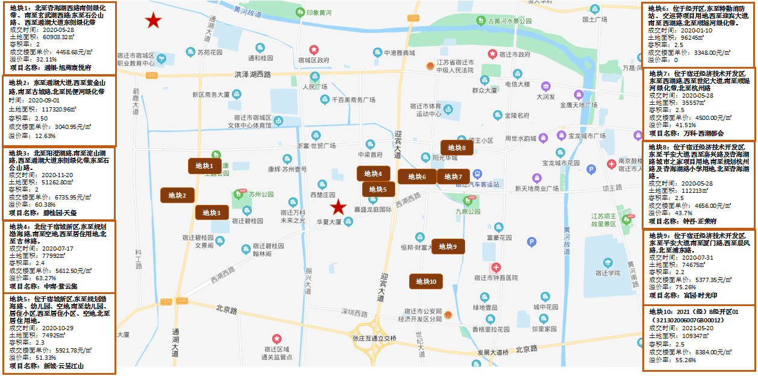
资料来源：CREIS中指数据

2）区域房地产市场分析
从近4年宿城区商品住宅交易数据来看， 2018年至2019年全年成交量分别为184.33万平方米、251.82万平方米； 2020年成交量略有下降，成交量为243.5万平方米上下，本年度1至5月新增供应为99.47万平方米，较2020年同期增加了38.47万平方米。从成交价格上看，近4年宿城区商品住宅成交均价持续呈上涨趋势，尤其是2020年以后，上涨幅度尤为明显。2018年商品住宅成交均价维持在7041元/平方米价格水平，2019年成交均价上涨为7728元/平方米，环比上涨28.23%，2020年大幅度上涨为9177元/平方米。本年度1至5月成交均价为10400元/平方米，已突破万元大关。

资料来源：CREIS中指数据
2020年宿城区新建商品住宅成交套数为18827套，从月度走势情况可以看到，受疫情影响，上半年市场持续在低位运行，进入2020年下半年，多个项目在年底集中扎堆入市，成交量随之猛增，其中8月为全年最高，单月成交商品住宅3383套，成交面积达42.12万平方米。
成交价格方面，2020年上半年价格走势平稳，成交均价基本维持在8500元/平方米上下，新城·云昱江山、宿迁吾悦广场等项目均在下半年首次开盘，且区位条件优势明显，产品具有一定市场竞争力，定价基本都在12000-15000元/平方米，2020年11月成交均价首次突破万元。2020年年底，中南·紫云集、万科·西湖等楼盘陆续入市，使得2021年1至5月成交均价仍维持在10000元/平方米以上。

资料来源：CREIS中指数据
4）项目周边部分在售居住项目分析
通过对项目周边住宅市场调研分析，所在区域住宅产品以高层、洋房为主，多为毛坯交付，高层住宅售价水平集中在12000-14000元/平方米左右，洋房住宅售价水平集中在13000-15500元/平方米左右，车库集中在7-10万/个左右。项目所在区域周边处于开发建设阶段，本建设地块北区域在售新房项目有新城·云昱江山、中南·紫云集、吾悦和府、万科·西湖都会、碧桂园·九州府等。

项目周边部分在售居住项目详情见下图及下表：
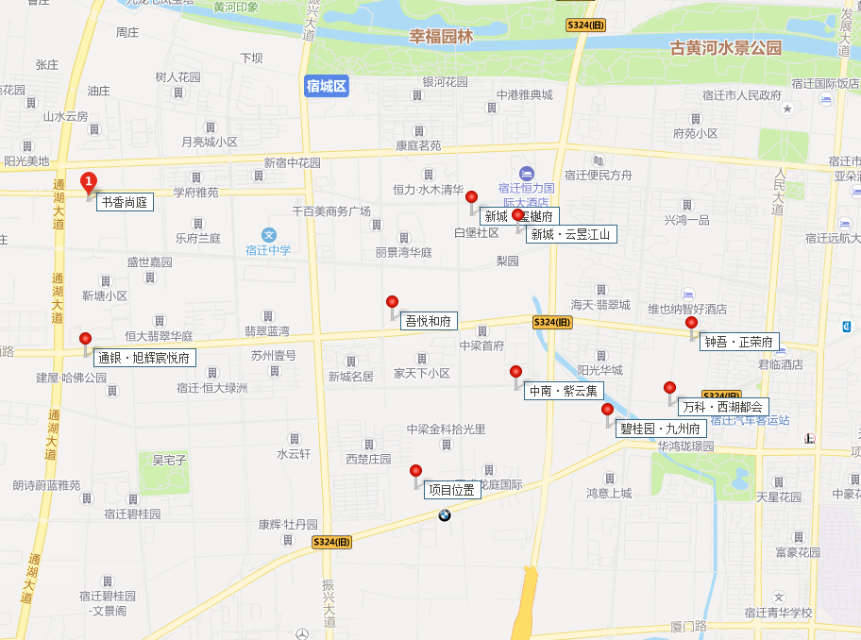

项目名称 | 新城·云昱江山 | 中南·紫云集 | 吾悦和府
 | 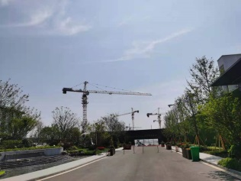 | 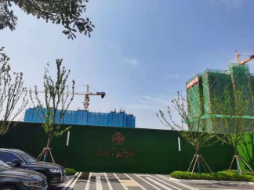 | 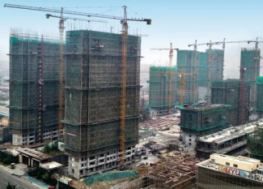
开发商 | 宿迁新城鸿晟房地产开发有限公司 | 宿迁茗悦房地产开发有限公司 | 宿迁悦嘉房地产开发有限公司
项目位置 | 宿城区黄海路和西湖路交会处 | 吉林路与渤海路交汇处（宿城市民服务中心对面） | 青海湖路与东海大道交汇处
项目规模 | 占地面积：74900 ㎡  建筑面积：230000 ㎡ | 占地面积：77992 ㎡  建筑面积：188478 ㎡ | 占地面积：129333 ㎡  建筑面积：490000 ㎡
项目容积率 | 2.3 | 2.4 | 2.6
楼栋楼层  情况 | 楼栋总数共19栋，规划7栋高层、12栋洋房 | 共18栋，高层3梯5户，洋房1梯2户、一栋二单元，高层1#2#3#4#5#7#8#9#都是27层，洋房6#：11层 10#：11层 11#：11层 12#：10层 13#：9层 14#：11层 15#-18#：6层 | 高层13栋，洋房3栋（8-11层），洋房一梯两户，建面约130-140㎡，9#：4层 15#：11层 18#：8层 19#：8层；
首次开盘时间 | 2021/5/23 | 2020/12/30 | 2020/8/16
主力产品 | 高层、洋房  3居(建面118㎡) 3居(建面118㎡) 3居(建面138㎡) | 高层、洋房  3居(建面108㎡) 3居(建面125㎡) 3居(建面129㎡) | 高层、洋房  3居(建面130㎡) 3居(建面130㎡) 3居(建面137㎡)
总户数 | 1321户 | 1563户 | 1660户
交房时间 | 一期预计2023年12月交房 | 预计2023年交房 | 预计2023年12月交房
购房客群 | 刚需、改善型居民 | 本地客户为主 | 本地及外地客户，中高端收入群体。
装修情况 | 毛坯 | 毛坯 | 毛坯
销售状态 | 期房在售 | 期房在售 | 期房在售
住宅销售情况（报价） | 高层12800元/㎡  洋房14200元/㎡ | 高层12000-13000元/㎡  洋房14000-15500元/㎡ | 高层13500-14000元/㎡  洋房15500元/㎡
装修标准 | —— | —— | ——
商业销售情况（报价） | 尚未开始销售 | 尚未开始销售 | 1层50000-60000元/㎡  2层40000元/㎡  3层20000-30000元/㎡
车库销售情况（报价） | 尚未开始销售 | 尚未开始销售 | 10万/个
去化情况 | 分批次开盘，本次推盘去化约50% | 分批次开盘，本次推盘去化约90%，月均70套左右 | 分批次开盘，本次推盘去化约80%，月均65套左右
资料来源：市场调研资料

项目名称 | 钟吾·正荣府 | 万科·西湖都会 | 碧桂园·九州府
 | 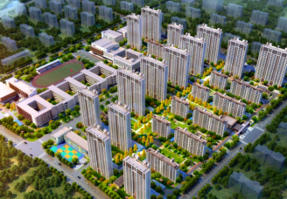 | 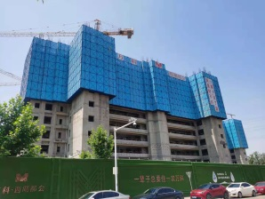 | 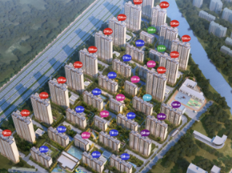
开发商 | 宿迁正项置业发展有限公司 | 宿迁万嘉置业有限公司 | 宿迁熙湖房地产开发有限公司
项目位置 | 宿迁市宿城区青海湖路小学旁 | 西湖路和杭州路交汇处（青海湖路小学南门正对面） | 世纪大道与西湖路交汇处
项目规模 | 占地面积：112200 ㎡  建筑面积：112213 ㎡ | 占地面积：35533.33 ㎡  建筑面积：126000 ㎡ | 占地面积：140000 ㎡  建筑面积：500000 ㎡
项目容积率 | 2.5 | 2.5 | 2.5
楼栋楼层  情况 | 24栋：1#：23层 2#：27层 3#：27层 5#：27层 6#：11层 7#：11层 8#：11层 9#：27层 10#：27层 11#：11层 12#：11层 13#：11层 15#：11层 16#：27层 18#：11层 19#：11层 20#：27层 21#：22层 22#：27层 23#：20层 25#：27层 26#：27层 | 楼栋总数共9栋，1#：27层 2#：26层 3#：27层 5#：10层 6#：10层 7#：9层 8#：洋房 9#：洋房 10#26层 | 15栋高层、22栋洋房
首次开盘时间 | 2020/10/14 | 2020/12/25 | 2021/6/19
主力产品 | 高层、洋房  3居(建面115㎡) 3居(建面143㎡) 4居(建面139㎡) | 高层、洋房  3居(建面100㎡) 3居(建面118㎡) 3居(建面128㎡) | 高层、洋房  3居(建面113㎡) 3居(建面125㎡) 4居(建面143㎡)
总户数 | 2168户 | 730户 | 2808户
交房时间 | 一期预计2023年交房 | 预计2023年交房 | ——
购房客群 | 中高端收入人群 | 销售未透露相关信息 | 刚需、改善型居民
装修情况 | 毛坯 | 精装 | 毛坯
销售状态 | 期房在售 | 期房在售 | 期房在售
住宅销售情况（报价） | 高层11742-13443元/㎡  洋房不对外销售 | 高层12000-14600元/㎡  洋房15000元/㎡ | 高层13000-14000元/㎡  洋房14000-15000元/㎡
装修标准 | —— | 2000元/㎡ | ——
商业销售情况（报价） | 尚未开始销售 | 无商铺 | 尚未开始销售
车库销售情况（报价） | 尚未开始销售 | 10万以内 | 尚未开始销售
去化情况 | 分批次开盘，本次推盘去化约95%，月均100套左右 | 分批次开盘，本次推盘去化约90%，月均50套左右 | 2021年6月19刚刚开盘
资料来源：市场调研资料
项目名称 | 新城·玺樾府 | 书香尚庭 | 通银·旭辉宸悦府
 | 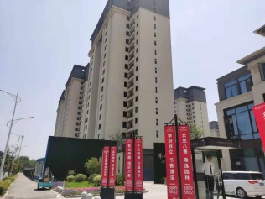 | 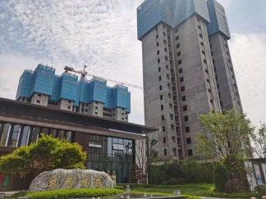 | 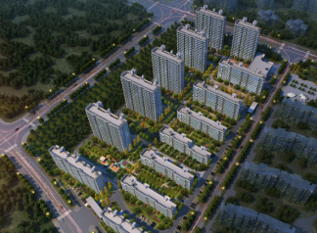
开发商 | 宿迁新城亿盛房地产有限公司 | 江苏华莱置业有限公司 | 宿迁兴齐房地产开发有限公司
项目位置 | 宿城区太湖路与黄海路交叉口东200米 | 太湖路与通湖大道交汇处 | 苏宿园区苏州外国语学校（北校区）西侧
项目规模 | 占地面积：127527 ㎡  建筑面积：420000 ㎡ | 占地面积：55000 ㎡  建筑面积：194000 ㎡ | 占地面积：60903 ㎡  建筑面积：166037.47 ㎡
项目容积率 | 2.39 | 2.6 | 2
楼栋楼层  情况 | 楼栋总数共20栋，高层17-18层、洋房6-10层，高层4梯8户、2梯4户，高层建面约136-187㎡、洋房建面约212-350㎡约180户 | 楼栋总数共13栋，高层（18层）一单元2梯4户，高层（26层)1单元4梯7户，洋房三单元1梯2户，1#/5#/8#/11#:18层 2#/6#/9#/13#:11层3#/7#/10#/12#/15#：26层 | 14栋，高层6栋、洋房8栋，2#3#4#6#8#:20层5#7#9#：11层，高层建面约116-129㎡，洋房建面约143-193㎡，高层多是3梯5户，洋房是=1梯2户
首次开盘时间 | 2019/4/29 | 2020年6月下旬 | 2020年12月底
主力产品 | 高层136-187㎡、洋房212-350㎡ | 高层、洋房  3居(建面98㎡) 3居(建面105㎡) 3居(建面106㎡) | 高层、洋房  3居(建面115㎡) 3居(建面116㎡) 3居(建面129㎡)
总户数 | 1892户 | 1246户 | 942户
交房时间 | 一期2021年10月30日交房，  二期2022年11月30日交房 | 预计2023年6月交房 | 预计2023年7月交房
购房客群 | 销售未透露相关信息 | 以本地客户事业单位为主 | 本地客户为主
装修情况 | 毛坯 | 毛坯 | 精装
销售状态 | 尾盘，已基本售罄 | 期房在售 | 期房在售
住宅销售情况（报价） | 高层9800-10200元/㎡  洋房12500-13000元/㎡ | 高层12500元/㎡  洋房13000元/㎡ | 高层13000元/㎡  洋房14000元/㎡
装修标准 | —— | 1600元/㎡ | 1600元/㎡
商业销售情况（报价） | 无商铺 | 无商铺 | 无商铺
车库销售情况（报价） | 7万/个 | 尚未开始销售 | 尚未开始销售
去化情况 | 分批次开盘，整个项目去化约90%，月均50-60套左右 | 分批次开盘，本次推盘去化约90%，月均90套左右 | 分批次开盘，本次推盘去化约70-80%，月均30套左右
资料来源：市场调研资料

二、项目市场竞争能力分析

（一）优势
1、区位优势
建设项目位于宿城区，属宿城新区板块，宿城新区是宿迁市政府关于中心城市“北扩西进、引湖纳山”战略决策应运而生的新城区，是地级宿迁市中心城市的一个新兴的行政、文化、商贸和生活片区，也是宿城区的政治、经济、文化、商贸中心。致力建设“宜居生活之城、高效创业之城、生态旅游之城”的总体定位，持续加大基础设施投入，大力实施繁荣提品工程，不断提升城市建管水平，随着区域内人口不断引入，配套快速发展，不断提升片区价值，未来片区的预期空间较大。
2、交通、教育优势：
调研对象周边道路系统较完备，整体道路环境较好，项目地块南至西湖西路，北至规划里海路，西至规划东海路，东至居住用地，周边有迎宾大道、洪泽湖西路、北京路等多条城市主干道，交通通达性较好，距宿迁汽车客运站直线距离约2公里，距宿迁站直线距离约7.5公里，行车出行较为便捷，周边有203、306、808路公交站点，出行可依托于城市公共交通。
建设项目现阶段建设项目周边2公里有宿迁市实验小学（新区分校）、宿迁南洋学校、南京师范大学附属中学宿迁分校（黄海路校区）、青海湖路小学、厦门路小学等多所学校，本项目还将配建1所幼儿园。
3、项目地块平整条件较好，红线内无不利因素。
4、预售政策较为宽松，高层完成主体三分之一可以拿预售证，洋房出地面2层即可，对于项目销售回款利好。

（二）劣势
建设项目位于宿迁市宿城区宿城新区板块，周边现阶段正处于开发建设阶段，周边生活、办公及商业市场氛围需要进一步完善。
项目住宅类型为高层和洋房，与周边项目类似，且预计售价略高于周边同类项目定价。
（三）机会
建设项目所在区域为宿迁市宿城区宿城新区板块，随未来周边规划将趋于成熟，商业、教育、医疗等配套将逐步完善，未来区域环境预计将会有一定程度改善。

（四）威胁
周边区域近两年供应量较大，名企开发商进入较多，且项目定位及在售住宅产品类型与本项目相似。此外，项目2公里范围内有中南·紫云集、吾悦和府、新城·云昱江山等多个居住项目，上述在售项目未来会对本建设项目的经营销售构成一定威胁。

三、市场前景预测

（一）项目定位分析
项目定位：本项目定位为中端品质改善社区。
客群定位：项目客群以地缘性客户为主，定位主要针对以本地刚需以及刚改客户。
产品定位：建设项目规划为居住项目，住宅产品主要类型为高层、洋房。

（二）项目销售价格定位分析
项目的产品定位决定了市场需求及主要销售对象。根据前述市场分析情况，考虑到项目开发商品牌品牌影响力、周边物业整体水平、项目自身的品质与优势以及宿迁市房地产市场和区域房地产市场的发展趋势，结合周边在售项目价格综合考虑将项目高层住宅销售均价定为13700元/平方米，洋房住宅销售均价定为14700元/平方米，配套商业销售均价定为15000元/平方米，地下车库销售均价定为85000元/个。
项目位于宿迁市宿城新区，本项目拟建设为高层、洋房、配套商业及地下车库，住宅毛坯交付，预期售价是以现有周边项目的销售均价为基础，考虑未来几年房地产市场价格涨幅、建设项目品质、区域发展等因素综合确定。由于项目区域板块规划条件未来有一定升值潜力，在确保能够实现有效的营销策略以及房地产市场得以持续稳定发展的前提条件下，我们认为上述定价是可以实现的。
根据以上分析，评估认为项目市场定位比较准确，市场销售价格定价相对合理，项目销售有一定前景。

第四章投资估算和筹资评价

一、投资估算

（一）估算原则
本次评估以企业提供的资料以及评估人员市场调研获取的信息为依据，按照国家和宿迁市有关政策法规进行调整，估算项目总投资并进行筹资能力评价。

（二）投资构成及估算依据
建设项目为江苏省宿迁市宿城新区2021（经）C宿城07地块项目，该项目由泗阳丰源房地产开发有限公司开发建设。根据建设单位提供的《宿迁2021（经）C宿城07地块经济效益测算表》，该项目地块出让宗地面积为92697平方米，规划总建筑面积为294368.00平方米，其中地上总建筑面积为216700 平方米（其中：高层住宅149520 平方米、洋房住宅58100 平方米、商业3180平方米、幼儿园3500平方米、配套公建用房2400平方米）；地下总建筑面积为77668平方米，规划为地下车库、设备及人防。

（三）项目投资估算
1、土地费用
（1）土地取得费用：
①地价款、契税及利息
根据《国有建设用地使用权网上交易成交确认书》、《宿迁2021（经）C宿城07地块经济效益测算表》及企业介绍，项目出让国有建设用地使用权地价款（含成交价款、契税及印花税）为179872万元，其中成交价款为174548万元，契税及印花税5324万元。
- 市基础设施建设费
根据建设单位介绍，估价对象应缴的城市基础设施建设费标准为：100元/平方米，但幼儿园及学校无需缴纳该项费用。则该项费用为：
城市基础设施建设费=100×（149520.00+144848.00）÷10000=2943（万元）
（2）土地费用合计金额：182815万元。
2、前期工程费用
（1）规划、测量、勘察、设计费
本项费用的取费标准为项目建安工程费的3%，则该项费用为：
规划、测量、勘察、设计费=3%×67705 =2031（万元）
（2）报批报建费用
本项费用的取费标准为项目房屋开发费的1.0%计算，则该项费用为：
报批报建费用=1.0%×80952=810（万元）
（3）三通一平费用
本项费用的取费标准以每建筑平方米10元为标准，则该项费用为：
三通一平费用=10×294368.00÷10000=294（万元）
（4）前期工程费用合计金额：3135万元。
3、房屋开发费
（1）建安工程费：
根据建设单位的介绍、有关文件规定及项目的建造标准，各部位建安费用如下：
项目 | 总价（万元） | 建筑面积（平方米） | 建安单价（元/平方米）
高层住宅用房 | 34390 | 149520 | 2300
洋房住宅用房 | 13363 | 58100 | 2300
商业用房 | 731 | 3180 | 2300
公共配套 | 1357 | 5900 | 2300
地下车库、设备及其他用房 | 17864 | 77668 | 2300
合计 | 67705 | 294368 | ——
（2）室外工程费：
室外工程费包含红线内市政基础设施配套费用，根据项目的实际情况，以每建筑平方米300元为标准计算红线内市政基础设施配套费用。
室外工程费300×294368÷10000=8831（万元）
（3）附属工程费
附属工程费为项目相关配套项目的费用，如：变配电室、活动站等以及小区绿化费用。根据项目的实际情况，以每建筑平方米150元为计算标准，总计为：
附属工程费=150×294368÷10000=4416（万元）
（4）房屋开发费合计：80952万元
4、开发间接费用
该费用为与成本概算有关的费用,包括标书编制费、招投标管理费、机电设备委托招标服务费、质量监督费等费用，考虑到项目目前状况，按照房屋开发费的1.5%计算：
开发间接费用=1.5%×80952＝1214（万元）
5、销售费用
销售费用为企业预售及销售过程中发生的广告费等销售费3064万元。
6、管理费用
管理费用按照前期工程费、房屋开发费及其他费用之和的4%计算，合计为3412万元。
7、财务费用
该部分财务费用为五矿信托股东借款所产生的的利息。五矿信托股东借款利息按照五矿出资129000万元，期限自2021年7月1日至2023年1月31日，利率12.5%；按照实际放款进度计算，利息合计为16679万元。
8、不可预见费
不可预见费按照土地费用、前期工程费、房屋开发费及其他费用之和的1%计算（考虑项目有可能发生的融资成本等），为853万元。
9、投资估算合计
经测算，项目总投资为292124万元。各项目投资构成如下：
项目 | 投资额（万元） | 占项目总投资比例 | 建筑面积单方造价（元/平方米）
土地费用 | 182815 | 62.58% | 6210
前期工程费 | 3135 | 1.07% | 106
房屋开发费 | 80952 | 27.71% | 2750
其中：建安工程费 | 67705 | 23.18% | 2300
开发间接费用 | 1214 | 0.42% | 41
销售费用 | 3064 | 1.05% | 104
管理费用 | 3412 | 1.17% | 116
财务费用 | 16679 | 5.71% | 567
不可预见费 | 853 | 0.29% | 29
合计 | 292124 | 100.00% | 9924

评估认为，该项目总体投资估算基本符合项目实际情况，投资估算结果基本合理。

二、筹资评价
项目总投资292124万元，其中：集团股东权益性出资及股东借款73126万，五矿信托股东权益性出资1000万元，五矿信托股东借款129000万元。其他全部为销售回款再投入。

三、投资计划安排
根据项目建设计划，具体投入进度如下：
年份 | 季度 | 投资额（万元） | 占比 | 资金用途
2021年 | Q1 | 0 | 0.00% | 土地费用、前期工程费、房屋开发费、开发间接费用、管理费用、不可预见费、销售费用、财务费用
2021年 | Q2 | 26182 | 8.96% | 土地费用、前期工程费、房屋开发费、开发间接费用、管理费用、不可预见费、销售费用、财务费用
2021年 | Q3 | 163076 | 55.82% | 土地费用、前期工程费、房屋开发费、开发间接费用、管理费用、不可预见费、销售费用、财务费用
2021年 | Q4 | 13868 | 4.75% | 土地费用、前期工程费、房屋开发费、开发间接费用、管理费用、不可预见费、销售费用、财务费用
2022年 | Q1 | 10152 | 3.48% | 房屋开发费、开发间接费用、管理费用、不可预见费、销售费用、财务费用
2022年 | Q2 | 9504 | 3.25% | 房屋开发费、开发间接费用、管理费用、不可预见费、销售费用、财务费用
2022年 | Q3 | 8754 | 3.00% | 房屋开发费、开发间接费用、管理费用、不可预见费、销售费用、财务费用
2022年 | Q4 | 8750 | 3.00% | 房屋开发费、开发间接费用、管理费用、不可预见费、销售费用、财务费用
2023年 | Q1 | 7682 | 2.63% | 房屋开发费、开发间接费用、管理费用、不可预见费、销售费用、财务费用
2023年 | Q2 | 7527 | 2.58% | 房屋开发费、开发间接费用、管理费用、不可预见费、销售费用、财务费用
2023年 | Q3 | 7434 | 2.54% | 房屋开发费、开发间接费用、管理费用、不可预见费、销售费用、财务费用
2023年 | Q4 | 7369 | 2.52% | 房屋开发费、开发间接费用、管理费用、不可预见费、销售费用、财务费用
2024年 | Q1 | 6639 | 2.27% | 房屋开发费、开发间接费用、管理费用、不可预见费、销售费用、财务费用
2024年 | Q2 | 5839 | 2.00% | 房屋开发费、开发间接费用、管理费用、不可预见费、销售费用、财务费用
2024年 | Q3 | 5035 | 1.72% | 房屋开发费、开发间接费用、管理费用、不可预见费、销售费用、财务费用
2024年 | Q4 | 4313 | 1.48% | 房屋开发费、开发间接费用、管理费用、不可预见费、销售费用、财务费用
合计 |  | 292124 | 100%

项目投资计划与实施进度基本吻合。

第五章项目效益

一、测算原则及考虑因素
本项目评估主要根据国家现行房地产开发企业财务制度和现行税制，结合房地产行业特点，按谨慎性原则进行分析判断。本次评估数据来源以企业提供的资料，企业财务报表以及评估人员市场调研获取的信息为依据。

二、预测数据的计取

（一）收入测算
1.建设期：根据项目工程建设及销售计划安排，项目建设期取42个月，销售周期取30个月。
2.销售价格及销售量预测
项目销售收入为住宅、仓储及地下车库用房销售收入，根据建设单位提供的相关资料，确定项目销售价格、可销售面积及销售比率如下：
用途 | 销售均价  （元/平方米，元/个） | 可销售面积  （平方米，个） | 销售比率 | 销售收入  （万元）
高层住宅 | 13700 | 149520 | 100% | 204842
洋房住宅 | 14700 | 58100 | 100% | 85407
配套商业 | 15000 | 3180 | 100% | 4771
地下车库 | 85000 | 1337 | 100% | 11367

3.销售产生的现金流入
根据市场预测及借款人提供的销售计划，项目实现销售后产生的现金流入为306387万元。预计2021-2024年分别实现现金流入见下表（具体见底表1）。
2021年 | 季度 | Q1 | Q2 | Q3 | Q4
2021年 | 销售额（万元） | 0 | 0 | 0 | 39441
2022年 | 季度 | Q1 | Q2 | Q3 | Q4
2022年 | 销售额（万元） | 33295 | 37392 | 33295 | 39998
2023年 | 季度 | Q1 | Q2 | Q3 | Q4
2023年 | 销售额（万元） | 36519 | 32011 | 18574 | 18336
2024年 | 季度 | Q1 | Q2 | Q3 | Q4
2024年 | 销售额（万元） | 1756 | 0 | 0 | 0

（二）开发成本
按收入与成本配比的原则，即把为取得本期收入而发生的开发成本与本期实现的收入在同一时期内确认和计量。经测算，项目开发总成本268969万元，2021-2024年将分别结转开发成本详见下表（具体见主表3）。
2021年 | 季度 | Q1 | Q2 | Q3 | Q4
2021年 | 开发成本（万元） | 0 | 0 | 0 | 17312
2022年 | 季度 | Q1 | Q2 | Q3 | Q4
2022年 | 开发成本（万元） | 31926 | 31028 | 31028 | 33168
2023年 | 季度 | Q1 | Q2 | Q3 | Q4
2023年 | 开发成本（万元） | 33586 | 30079 | 21959 | 16199
2024年 | 季度 | Q1 | Q2 | Q3 | Q4
2024年 | 开发成本（万元） | 15492 | 7192 | 0 | 0

（三）利润分配
1、税费选择
根据国家和宿迁市现行财税制度要求，结合企业实际情况，增值税率前三年按销售收入的3%预缴，最后一年以（销售收入-土地成本）/(1+9%)*9%-（建安工程费用+室外工程费用+附属工程费+开发间接费用）/(1+9%)*9%-（前期工程费用+管理费用+销售费用）/(1+6%)*6%再减去前三年增值税计算，教育费附加、地方教育费附加、城市维护建设税率分别为增值税的3%、2%、7%；所得税按25%测算。
2、公积金
公司按净利润的10%提取盈余公积金。

三、项目财务效益测算

（一）项目盈利能力预测
经测算，项目总投资为292124万元，经测算项目可实现销售收入306387万元，税前利润总额10258万元，税后利润总额7693万元，销售利润率3.35%，表明项目盈利能力一般（见主表3）。

（二）项目财务效益预测
项目内部收益率9.87%，在基准折现率9%的条件下，财务净现值1842万元。测算结果表明，财务内部收益率高于基准折现率，财务净现值大于零，表明项目在财务上是可行的（见主表2）。

（三）不确定性分析
1、项目盈亏平衡分析
按照目前销售预测（销售率为100%），项目盈亏平衡点为96.61%，各类用房保本销售价格和保本销售量详细情况如下（见主表4）：
用途 | 保本销售价格（元/平方米，元/个） | 保本销售收入（万元）
高层住宅 | 13236 | 197898
洋房住宅 | 14202 | 82512
配套商业 | 14492 | 4609
地下车库 | 82119 | 10982

2、项目敏感性分析
项目基本方案在财务上不能满足资本金盈利指标要求，当项目总投资增加，项目内部收益率、财务净现值、动态投资回收期详见下表：（见主表4）。
敏感性变化因素 |  | 敏感性分析结果
变化因素 | 变化幅度 | 财务净现值 | 财务内部收益率
基本方案 |  | 1842 | 9.87%
项目总投资 | 1% | -33 | 8.97%
租售价格 | -1% | -192 | 8.92%
盈亏平衡分析 |  | 盈亏平衡分析结果
盈亏平衡点 |  | 96.61%

第六章项目效应与风险评价

一、风险评价及防范措施
（一）风险评价
根据国家和宿迁市对房地产物业政策、项目建设条件、资金筹措、产品销售进行综合分析，评估认为本项目主要存在市场风险、规划指标实现风险、工期控制及取得预售风险、成本控制风险。
1.市场风险。虽然项目所处的区位和交通等因素具有一定竞争力，企业未来也会根据项目自身特色确定市场推广方式和促销办法，但由于项目周边竞品项目较多，评估认为只有在确保能够实现有效的营销策略以及房地产市场得以持续稳定增长的前提条件下，定价是可以实现的。因此项目销售可能受到一定影响。
2.规划指标实现风险。本次可行性研究项目规划建筑面积以建设提供的《宿迁2021（经）C宿城07地块经济效益测算表》为依据，如不能按该设计指标办理《建设工程规划许可证》，则会影响项目现金流入；若由于规划变更可能将产生补缴地价款情况，也会影响项目现金流入。
3.工期控制及取得预售风险。项目尚处于较前期阶段，尚未取得《不动产权证书》、《建设工程规划许可证》、《建筑施工许可证》、《预售许可证》，能否保证工期进度、顺利取得预售、实现销售存在一定的风险。
4.成本控制风险。随着人力物料等成本的不断上升项目的开发成本会存在一定的上升风险。
(二）风险防范措施
1.针对规划指标实现风险，建议贵公司监督融资主体的前期进度，按时取得二期土地，按时取得相关证件，保证项目工期。
2.针对工期控制及取得预售风险，建议监督企业的开发进度，严格按照企业预定的时间节点进行项目开发建设。
3.针对成本控制风险，建议贵公司督促主体及时与相关部门沟通，敦促证照的及时取得，另外需督促融资企业尽快将项目具体设计方案确定下来，同时关注其总包合同的签订等相关事宜，严格控制项目建设的各项成本。
4.针对市场风险，建议贵公司督促融资主体，严格控制工期，尽早取得预售证，争取早日将项目销售完毕。

二、项目效应评价
该项目的建设符合城市总体规划，一方面有利于更好地发挥城镇地区用地的土地利用价值，加速该城镇地区的建设；另一方面项目为居住项目，能够满足目标客户的居住及生活配套需求，具有一定的社会效益。

第七章结论
建设项目为江苏省宿迁市宿城新区2021（经）C宿城07地块项目，该项目的开发建设可以提升该区域的成熟度，改善居民生活条件、优化区域发展环境，促进经济社会各方面提升拉动经济的增长，带动建筑、建材、生活消费品等相关产业的发展。商品住宅可以满足人们对于首次置业或者改善性置业的需求，产生较好的社会效益。从经济角度，该项目的建造标准以及建筑品质较高，虽然项目周边竞品项目较多，但考虑到项目区位条件较好，未来有一定升值潜力，因此本报告预测的项目售价是客观、合理的，是可以实现的。在预测销售计划、经营计划能够实现的前提下，该项目的建设具有一定的盈利能力。综上，该项目的建设有一定的社会效益和市场需求，经测算经济效益能满足资金本盈利指标要求，因此评估认为该项目的建设是可行的。

附件：
1、评估主表
（1）项目总投资来源及支出预测表（主表1）
（2）项目财务现金流量表（主表2）
（3）项目损益预测表（主表3）
（4）资金来源与运用表（主表4）
（5）项目敏感性分析表（主表5）
（6）模拟清算

2、评估底表
项目销售收入、销售税金及附加测算表（底表1）

3、项目文件
（1）估价对象所在位置示意图
（2）《国有建设用地使用权网上交易成交确认书》复印件
（3）《宿迁2021（经）C宿城07地块经济效益测算表》

1、评估主表
（1）项目总投资来源及支出预测表（主表1）
项 目 | 合 计 | 2021年 |  |  |  | 2022年 |  |  |  | 2023年 |  |  |  | 2024年
项 目 | 合 计 | Q1 | Q2 | Q3 | Q4 | Q1 | Q2 | Q3 | Q4 | Q1 | Q2 | Q3 | Q4 | Q1 | Q2 | Q3 | Q4
一、总投资来源合计 | 292124 | 0 | 26182 | 163076 | 13868 | 10152 | 9504 | 8754 | 8750 | 7682 | 7527 | 7434 | 7369 | 6639 | 5839 | 5035 | 4313
自有资金 | -
五矿信托权益性投资 | 1000 |  |  | 1000
五矿信托股东借款 | 129000 |  |  | 129000
集团股东借款 | 73126 |  | 26182 | 33076 | 13868 |  |  |  |  |  |  |  | -
银行开发贷 | -
销售收入回款 | 88998 |  |  |  |  | 10152 | 9504 | 8754 | 8750 | 7682 | 7527 | 7434 | 7369 | 6639 | 5839 | 5035 | 4313
出租收入 | -
二、总投资支出合计 | 292124 | 0 | 26182 | 163076 | 13868 | 10152 | 9504 | 8754 | 8750 | 7682 | 7527 | 7434 | 7369 | 6639 | 5839 | 5035 | 4313
（一）土地费用 | 182815 | 0 | 26182 | 153690 | 2943 | 0 | 0 | 0 | 0 | 0 | 0 | 0 | 0 | 0 | 0 | 0 | 0
政府土地收益 | 174548 |  | 26182 | 148366
土地开发补偿费 | 0
购地税费 | 5324 |  |  | 5324
补交政府土地收益及契税 | 0 |  |  |  |  |  | 0
城市基础设施建设费 | 2943 |  |  |  | 2943
红线外市政 | 0 |  |  |  | 0 | 0
（二）前期工程费用 | 3135 | 0 | 0 | 1568 | 1567 | 0 | 0 | 0 | 0 | 0 | 0 | 0 | 0 | 0 | 0 | 0 | 0
规划勘察设计费用 | 2031 |  |  | 1016 | 1015
报批报建费 | 810 |  |  | 405 | 405
三通一平费用 | 294 |  |  | 147 | 147
临时设施费 | 0 |  |  | 0 | 0
（三）房屋开发费 | 80952 | 0 | 0 | 4739 | 4739 | 5402 | 6064 | 6064 | 6741 | 6741 | 6741 | 6741 | 6741 | 6064 | 5402 | 4725 | 4048
建安工程费用 | 67705 | 0 | 0 | 4739 | 4739 | 4739 | 4739 | 4739 | 5416 | 5416 | 5416 | 5416 | 5416 | 4739 | 4739 | 4062 | 3390
附属工程费用 | 4416 | 0 | 0 | 0 | 0 | 221 | 442 | 442 | 442 | 442 | 442 | 442 | 442 | 442 | 221 | 221 | 217
室外工程费用 | 8831 | 0 | 0 | 0 | 0 | 442 | 883 | 883 | 883 | 883 | 883 | 883 | 883 | 883 | 442 | 442 | 441
（四）开发间接费用 | 1214 | 0 | 0 | 72 | 72 | 81 | 91 | 91 | 101 | 101 | 101 | 101 | 101 | 91 | 81 | 70 | 60
（五）销售费用 | 3064 | 0 | 0 | 0 | 197 | 364 | 353 | 353 | 378 | 383 | 343 | 250 | 185 | 176 | 82 | 0 | 0
（六）管理费用 | 3412 | 0 | 0 | 255 | 255 | 219 | 246 | 246 | 274 | 274 | 274 | 274 | 274 | 246 | 219 | 192 | 164
（七）财务费用 | 16679 | 0 |  | 2688 | 4031 | 4031 | 2688 | 1938 | 1188 | 115 | 0 | 0 | 0 | 0 | 0 | 0 | 0
（八）不可预见费用 | 853 | 0 | 0 | 64 | 64 | 55 | 62 | 62 | 68 | 68 | 68 | 68 | 68 | 62 | 55 | 48 | 41
（九）相关税费 | 0 | 0 | 0 | 0 | 0 | 0 | 0 | 0 | 0 | 0 | 0 | 0 | 0 | 0 | 0 | 0 | 0
项目开发成本 | 268969 | 0 | 26182 | 160133 | 9385 | 5538 | 6217 | 6217 | 6910 | 6910 | 6910 | 6910 | 6910 | 6217 | 5538 | 4843 | 4149
期间费用 | 23155 | 0 | 0 | 2943 | 4483 | 4614 | 3287 | 2537 | 1840 | 772 | 617 | 524 | 459 | 422 | 301 | 192 | 164
项目经营成本 | 275445 | 0 | 26182 | 160388 | 9837 | 6121 | 6816 | 6816 | 7562 | 7567 | 7527 | 7434 | 7369 | 6639 | 5839 | 5035 | 4313
单位：万元

（2）项目财务现金流量表（主表2）
项 目 | 2021年 |  |  |  | 2022年 |  |  |  | 2023年 |  |  |  | 2024年 |  |  |  | 合 计
项 目 | Q1 | Q2 | Q3 | Q4 | Q1 | Q2 | Q3 | Q4 | Q1 | Q2 | Q3 | Q4 | Q1 | Q2 | Q3 | Q4 | 合 计
现金流入 | 0 | 0 | 0 | 19721 | 36368 | 35344 | 35344 | 37782 | 38259 | 34263 | 25014 | 18453 | 17647 | 8192 | 0 | 0 | 306387
销售收入 | 0 | 0 | 0 | 19721 | 36368 | 35344 | 35344 | 37782 | 38259 | 34263 | 25014 | 18453 | 17647 | 8192 | 0 | 0 | 306387
出租收入 |  |  |  |  |  |  |  |  |  |  |  |  |  |  |  |  | 0
转售固定资产收入 |  |  |  |  |  |  |  |  |  |  |  |  |  |  |  |  | 0
现金流出 | 0 | 26182 | 160388 | 10839 | 7969 | 8612 | 8612 | 9483 | 9512 | 9268 | 8705 | 8307 | 7537 | 6256 | 5035 | -4690 | 282016
建设经营成本 | 0 | 26182 | 160388 | 9837 | 6121 | 6816 | 6816 | 7562 | 7567 | 7527 | 7434 | 7369 | 6639 | 5839 | 5035 | 4313 | 275445
出租经营成本 |  |  |  |  |  |  |  |  |  |  |  |  |  |  |  |  | 0
增值税及附加 | 0 | 0 | 0 | 608 | 1121 | 1089 | 1089 | 1165 | 1180 | 1056 | 771 | 569 | 545 | 253 | 0 | -5441 | 4005
土地增值税 | 0 | 0 | 0 | 394 | 727 | 707 | 707 | 756 | 765 | 685 | 500 | 369 | 353 | 164 | 0 | -6127 | 0
所得税 | 0 | 0 | 0 | 0 | 0 | 0 | 0 | 0 | 0 | 0 | 0 | 0 | 0 | 0 | 0 | 2565 | 2566
净现金流量 | 0 | -26182 | -160388 | 8882 | 28399 | 26732 | 26732 | 28299 | 28747 | 24995 | 16309 | 10146 | 10110 | 1937 | -5035 | 4690 | 24372
累计现金流量 | 0 | -26182 | -186570 | -177688 | -149289 | -122557 | -95825 | -67526 | -38779 | -13784 | 2525 | 12671 | 22781 | 24718 | 19683 | 24372
净现值 | 0 | -25624 | -153624 | 8326 | 26054 | 24002 | 23490 | 24337 | 24196 | 20589 | 13148 | 8005 | 7807 | 1464 | -3724 | 3395 | 1840
累积净现值 | 0 | -25624 | -179248 | -170922 | -144868 | -120866 | -97376 | -73039 | -48843 | -28254 | -15106 | -7101 | 706 | 2170 | -1554 | 1840
1、基准折现率 |  |  | 9% |  |  |  |  | 2、财务净现值（FNPV） |  |  |  | 1842
3、财务内部收益率（FIRR） |  |  | 9.87%
单位：万元、年

（3）项目损益预测表（主表3）
序号 | 项目 | 合计 | 2021年 |  |  |  | 2022年 |  |  |  | 2023年 |  |  |  | 2024年
序号 | 项目 | 合计 | Q1 | Q2 | Q3 | Q4 | Q1 | Q2 | Q3 | Q4 | Q1 | Q2 | Q3 | Q4 | Q1 | Q2 | Q3 | Q4
1 | 销售收入 | 306387 | 0 | 0 | 0 | 19721 | 36368 | 35344 | 35344 | 37782 | 38259 | 34263 | 25014 | 18453 | 17647 | 8192 | 0 | 0
2 | 转售固定资产收入 | 0
3 | 开发成本 | 268969 | 0 | 0 | 0 | 17312 | 31926 | 31028 | 31028 | 33168 | 33586 | 30079 | 21959 | 16199 | 15492 | 7192 | 0 | 0
4 | 增值税及附加 | 4005 | 0 | 0 | 0 | 608 | 1121 | 1089 | 1089 | 1165 | 1180 | 1056 | 771 | 569 | 545 | 253 | 0 | -5441
5 | 交易手续费 | 0
6 | 土地增值税 | 0 | 0 | 0 | 0 | 394 | 727 | 707 | 707 | 756 | 765 | 685 | 500 | 369 | 353 | 164 | 0 | -6127
7 | 销售费用 | 3064 | 0 | 0 | 0 | 197 | 364 | 353 | 353 | 378 | 383 | 343 | 250 | 185 | 176 | 82 | 0 | 0
8 | 管理费用 | 3412 | 0 | 0 | 255 | 255 | 219 | 246 | 246 | 274 | 274 | 274 | 274 | 274 | 246 | 219 | 192 | 164
9 | 财务费用 | 16679 | 0 | 0 | 2688 | 4031 | 4031 | 2688 | 1938 | 1188 | 115 | 0 | 0 | 0 | 0 | 0 | 0 | 0
10 | 利润总额 | 10258 | 0 | 0 | -2943 | -3076 | -2020 | -767 | -17 | 853 | 1956 | 1826 | 1260 | 857 | 835 | 282 | -192 | 11404
11 | 减：所得税 | 2565 |  |  |  | 0 |  |  |  | 0 |  |  |  | 0 |  |  |  | 2565
12 | 净利润 | 7693 | 0 | 0 | -2943 | -3076 | -2020 | -767 | -17 | 853 | 1956 | 1826 | 1260 | 857 | 835 | 282 | -192 | 8839
13 | 加：年初未分配利润 |  |  | 0 | 0 | -2943 | -6019 | -8039 | -8806 | -8823 | -7970 | -6014 | -4188 | -2928 | -2661 | -1826 | -1544 | -1736
14 | 可供分配利润 |  | 0 | 0 | -2943 | -6019 | -8039 | -8806 | -8823 | -7970 | -6014 | -4188 | -2928 | -2071 | -1826 | -1544 | -1736 | 7103
15 | 减：提取公积金 | 1566 |  |  |  | 0 |  |  |  | 0 |  |  |  | 590 |  |  |  | 976
17 | 年末未分配利润 |  | 0 | 0 | -2943 | -6019 | -8039 | -8806 | -8823 | -7970 | -6014 | -4188 | -2928 | -2661 | -1826 | -1544 | -1736 | 6127
单位：万元

（4）资金来源与运用表（主表4）
序号 | 项目 | 2021年 |  |  |  | 2022年 |  |  |  | 2023年 |  |  |  | 2024年 |  |  |  | 合计
序号 | 项目 | Q1 | Q2 | Q3 | Q4 | Q1 | Q2 | Q3 | Q4 | Q1 | Q2 | Q3 | Q4 | Q1 | Q2 | Q3 | Q4
1 | 资金来源合计 | 0 | 26182 | 163076 | 33589 | 36368 | 35344 | 35344 | 37782 | 38259 | 34263 | 25014 | 18453 | 17647 | 8192 | 0 | 0 | 509513
1.1 | 经营活动产生的现金来源 | 0 | 0 | 0 | 19721 | 36368 | 35344 | 35344 | 37782 | 38259 | 34263 | 25014 | 18453 | 17647 | 8192 | 0 | 0 | 306387
 | 销（预）售收入 | 0 | 0 | 0 | 19721 | 36368 | 35344 | 35344 | 37782 | 38259 | 34263 | 25014 | 18453 | 17647 | 8192 | 0 | 0 | 306387
1.2 | 筹资活动产生的现金来源 | 0 | 26182 | 163076 | 13868 | 0 | 0 | 0 | 0 | 0 | 0 | 0 | 0 | 0 | 0 | 0 | 0 | 203126
 | 自有资金 | 0 | 0 | 0 | 0 | 0 | 0 | 0 | 0 | 0 | 0 | 0 | 0 | 0 | 0 | 0 | 0 | 0
 | 五矿信托权益性投资 | 0 | 0 | 1000 | 0 | 0 | 0 | 0 | 0 | 0 | 0 | 0 | 0 | 0 | 0 | 0 | 0 | 1000
 | 五矿信托股东借款 | 0 | 0 | 129000 | 0 | 0 | 0 | 0 | 0 | 0 | 0 | 0 | 0 | 0 | 0 | 0 | 0 | 129000
 | 集团股东借款 | 0 | 26182 | 33076 | 13868 | 0 | 0 | 0 | 0 | 0 | 0 | 0 | 0 | 0 | 0 | 0 | 0 | 73126
 | 银行开发贷 | 0 | 0 | 0 | 0 | 0 | 0 | 0 | 0 | 0 | 0 | 0 | 0 | 0 | 0 | 0 | 0 | 0
 | 其他 | 0 | 0 | 0 | 0 | 0 | 0 | 0 | 0 | 0 | 0 | 0 | 0 | 0 | 0 | 0 | 0 | 0
2 | 资金运用合计 | 0 | 26182 | 163076 | 14870 | 12000 | 11300 | 10550 | 10671 | 9627 | 9268 | 8705 | 8307 | 7537 | 6256 | 5035 | -4690 | 298694
2.1 | 项目经营成本 | 0 | 26182 | 160388 | 9837 | 6121 | 6816 | 6816 | 7562 | 7567 | 7527 | 7434 | 7369 | 6639 | 5839 | 5035 | 4313 | 275445
2.3 | 增值税及附加 | 0 | 0 | 0 | 608 | 1121 | 1089 | 1089 | 1165 | 1180 | 1056 | 771 | 569 | 545 | 253 | 0 | -5441 | 4005
2.4 | 财务费用 | 0 | 0 | 2688 | 4031 | 4031 | 2688 | 1938 | 1188 | 115 | 0 | 0 | 0 | 0 | 0 | 0 | 0 | 16679
2.5 | 土地增值税 | 0 | 0 | 0 | 394 | 727 | 707 | 707 | 756 | 765 | 685 | 500 | 369 | 353 | 164 | 0 | -6127 | 0
2.7 | 所得税 | 0 | 0 | 0 | 0 | 0 | 0 | 0 | 0 | 0 | 0 | 0 | 0 | 0 | 0 | 0 | 2566 | 2566
3 | 盈余资金 | 0 | 0 | 0 | 18719 | 24368 | 24044 | 24794 | 27111 | 28632 | 24995 | 16309 | 10146 | 10110 | 1937 | -5035 | 4689 | 210819
单位：万元

（5）项目敏感性分析表（主表5）
敏感性变化因素 |  | 敏感性分析结果
变化因素 | 变化幅度 | 财务净现值 | 财务内部收益率
基本方案 |  | 1842 | 9.87%
项目总投资 | 1.00% | -192 | 8.92%
租售价格 | -1.00% | -33 | 8.97%
盈亏平衡分析 |  | 盈亏平衡分析结果
盈亏平衡点 |  | 96.61%

（6）模拟清算
项目公司股权价值模拟清算如下表：
项目 | 行次 | 金额（元）
一、营业收入（不含税） | 1 | 2,955,011,192.66
减：营业成本（2=3+4+5+6）（不含税） | 2 | 2,618,705,987.05
其中：土地款 | 3 | 1,745,484,500.00
契税 | 4 | 52,364,535.00
印花税 | 5 | 872,742.25
直接成本 | 6 | 819,984,209.80
增值税金及附加（7=8+9+10） | 7 | 6,036,545.35
其中：附加税 | 8 | 4,504,611.05
印花税 | 9 | 1,531,934.30
土地增值税 | 10 | -
期间费用（11=12+13+14） | 11 | 227,884,339.62
其中：销售费用 | 12 | 28,905,660.38
管理费用 | 13 | 32,188,679.25
财务费用 | 14 | 166,790,000.00
资产减值损失 | 15 | -
加：公允价值变动收益 | 16 | -
投资收益 | 17 | -
其中：对联营企业和合营企业的投资收益 | 18 | -
二、营业利润（19=1-2-7-11-15+16） | 19 | 102,384,320.65
加：营业外收入 | 20 | -
减：营业外支出 | 21 | -
其中：非流动资产处置损失 | 22 | -
三、利润总额（23=19+20-21） | 23 | 102,384,320.65
减：所得税 | 24 | 25,596,080.16
四、净利润（25=23-24） | 25 | 76,788,240.48

30%股权价值=净利润×30%
= 76,788,240.48×30%
= 23,036,472.15（元）
2、评估底表
项目销售收入、销售税金及附加测算表（底表1）
序号 | 项 目 | 合 计 | 2021年 |  |  |  | 2022年 |  |  |  | 2023年 |  |  |  | 2024年
序号 | 项 目 | 合 计 | Q1 | Q2 | Q3 | Q4 | Q1 | Q2 | Q3 | Q4 | Q1 | Q2 | Q3 | Q4 | Q1 | Q2 | Q3 | Q4
1 | 销售收入 | 306,387 | - | - | - | 39441 | 33295 | 37392 | 33295 | 39998 | 36519 | 32011 | 18574 | 18336 | 17526 | - | - | -
1.1 | 高层 | 204843 | - | - | - | 26630 | 20484 | 24581 | 20484 | 22532 | 20484 | 20484 | 16388 | 16388 | 16387 | - | - | -
 | 销售数量 | 149521 | - | - | - | 19438 | 14952 | 17942 | 14952 | 16447 | 14952 | 14952 | 11962 | 11962 | 11962 | - | - | -
 | 销售套数 | 1310 | - | - | - | 170 | 131 | 157 | 131 | 144 | 131 | 131 | 105 | 105 | 105 | - | - | -
 | 销售均价 | 13700 |  |  |  | 13700 | 13700 | 13700 | 13700 | 13700 | 13700 | 13700 | 13700 | 13700 | 13700
 | 销售率 | 100% |  |  |  | 13% | 10% | 12% | 10% | 11% | 10% | 10% | 8% | 8% | 8%
 | 销售价格 | 13700
1.2 | 洋房 | 85407 | - | - | - | 12811 | 12811 | 12811 | 12811 | 12811 | 12811 | 8541 | - | - | - | - | - | -
 | 销售数量 | 58100 | - | - | - | 8715 | 8715 | 8715 | 8715 | 8715 | 8715 | 5810 | - | - | - | - | - | -
 | 销售套数 | 500 |  |  |  | 75 | 75 | 75 | 75 | 75 | 75 | 50
 | 销售均价 | 14700 |  |  |  | 14700 | 14700 | 14700 | 14700 | 14700 | 14700 | 14700
 | 销售率 | 100% |  |  |  | 15% | 15% | 15% | 15% | 15% | 15% | 10%
 | 销售价格 | 14700
1.3 | 商业 | 4771 | - | - | - | - | - | - | - | 2385 | 954 | 716 | 477 | 239 | - | - | - | -
 | 销售数量 | 3180 | - | - | - | - | - | - | - | 1590 | 636 | 477 | 318 | 159 | - | - | - | -
 | 销售套数 | 26 | - | - | - | - | - | - | - | 13 | 5 | 4 | 3 | 1 | - | - | - | -
 | 销售均价 | 15003 |  |  |  |  |  |  |  | 15000 | 15000 | 15000 | 15000 | 15000
 | 销售率 | 100% |  |  |  |  |  |  |  | 50% | 20% | 15% | 10% | 5% | 0%
 | 销售价格 | 15000
1.15 | 非人防地下车库（可售） | 11367 | - | - | - | - | - | - | - | 2270 | 2270 | 2270 | 1709 | 1709 | 1139 | - | - | -
 | 销售数量 | 46795 | - | - | - | - | - | - | - | 9359 | 9359 | 9359 | 7019 | 7019 | 4680 | - | - | -
 | 销售套数 | 1337 | - | - | - | - | - | - | - | 267 | 267 | 267 | 201 | 201 | 134 | - | - | -
 | 销售均价 | 2429 |  |  |  |  |  |  |  | 85000 | 85000 | 85000 | 85000 | 85000 | 85000
 | 销售率 | 100% |  |  |  |  |  |  |  | 20% | 20% | 20% | 15% | 15% | 10%
 | 销售价格 | 85000
2 | 销售回款 | 306388 | - | - | - | 19721 | 36368 | 35344 | 35344 | 37782 | 38259 | 34263 | 25014 | 18453 | 17647 | 8192 | - | -
2.1 | 高层 | 204843 | - | - | - | 13315 | 23557 | 22533 | 22533 | 21508 | 21508 | 20484 | 18436 | 16388 | 16388 | 8192 | - | -
2.2 | 洋房 | 85407 | - | - | - | 6406 | 12811 | 12811 | 12811 | 12811 | 12811 | 10674 | 4272 | - | - | - | - | -
2.3 | 商业 | 4771 | - | - | - | - | - | - | - | 1193 | 1670 | 835 | 597 | 356 | 120 | - | - | -
2.15 | 非人防地下车库（可售） | 11367 | - | - | - | - | - | - | - | 2270 | 2270 | 2270 | 1709 | 1709 | 1139 | - | - | -
3 | 增值税及附加 | 4005 | - | - | - | 608 | 1121 | 1089 | 1089 | 1165 | 1180 | 1056 | 771 | 569 | 545 | 253 | - | - 5441
3.1 | 增值税 | 3575 | - | - | - | 543 | 1001 | 973 | 973 | 1040 | 1053 | 943 | 688 | 508 | 486 | 225 | - | -4858
3.2 | 教育费附加 | 107 | - | - | - | 16 | 30 | 29 | 29 | 31 | 32 | 28 | 21 | 15 | 15 | 7 | - | -146
3.3 | 地方教育费附加 | 72 | - | - | - | 11 | 20 | 19 | 19 | 21 | 21 | 19 | 14 | 10 | 10 | 5 | - | - 97
3.4 | 城市维护建设税 | 251 | - | - | - | 38 | 70 | 68 | 68 | 73 | 74 | 66 | 48 | 36 | 34 | 16 | - | -340
单位：平方米、元/平方米、个

附：
聘用确认单
编号：【2021-XMJD-0072】
北京康正宏基房地产评估有限公司：
本次我司刘国钦团队因【五矿信托-恒信共筑X号-蓝山37号集合资金信托计划】需聘用贵司对此项目提供项目尽调服务，现对本次聘用事宜确认如下：
聘用部门 | 服务内容 | 收费金额 | 委派人员姓名 | 委派人员联系方式
刘国钦团队 | 项目尽调 | 75,000元 | 郑燚 | 13910606725
烦请收到本确认单后，尽快协调安排人员开展本次项目尽调工作。
五矿国际信托有限公司合规风控管理总部
2021年06月18日

